TRƯỜNG ĐẠI HỌC KHOA HỌC TỰ NHIÊN

KHOA CÔNG NGHỆ THÔNG TIN

LỚP CỬ NHÂN TÀI NĂNG

Nguyễn Xuân Tường Huy - Nguyễn Hoàng Vũ

TÌM HIỂU KỸ THUẬT PHÁT HIỆN NGƯỜI TRONG VIDEO GIÁM SÁT LỚP HỌC

**KHÓA LUẬN TỐT NGHIỆP CỬ NHÂN CNTT**

**TP. HCM, Năm 2010**

|  |
| --- |
| TRƯỜNG ĐẠI HỌC KHOA HỌC TỰ NHIÊN  KHOA CÔNG NGHỆ THÔNG TIN  LỚP CỬ NHÂN TÀI NĂNG  Nguyễn Xuân Tường Huy 0612128  Nguyễn Hoàng Vũ 0612573  TÌM HIỂU KỸ THUẬT PHÁT HIỆN NGƯỜI TRONG VIDEO GIÁM SÁT LỚP HỌC  **KHÓA LUẬN TỐT NGHIỆP CỬ NHÂN CNTT**  GIÁO VIÊN HƯỚNG DẪN  TS. Đinh Bá Tiến  KHÓA 2006 - 2010 |

**NHẬN XÉT CỦA GIÁO VIÊN HƯỚNG DẪN**

…………………………………………………………………………………

…………………………………………………………………………………

…………………………………………………………………………………

…………………………………………………………………………………

…………………………………………………………………………………

…………………………………………………………………………………

…………………………………………………………………………………

…………………………………………………………………………………

…………………………………………………………………………………

…………………………………………………………………………………

…………………………………………………………………………………

…………………………………………………………………………………

…………………………………………………………………………………

…………………………………………………………………………………

…………………………………………………………………………………

…………………………………………………………………………………

TpHCM, ngày ….. tháng …… năm ……

Giáo viên hướng dẫn

**NHẬN XÉT CỦA GIÁO VIÊN PHẢN BIỆN**

………………………………………………………………………………

………………………………………………………………………………

………………………………………………………………………………

………………………………………………………………………………

………………………………………………………………………………

………………………………………………………………………………

………………………………………………………………………………

………………………………………………………………………………

………………………………………………………………………………

………………………………………………………………………………

………………………………………………………………………………

………………………………………………………………………………

………………………………………………………………………………

Khóa luận đáp ứng yêu cầu của Khóa luận cử nhân CNTT.

TpHCM, ngày ….. tháng …… năm ……

Giáo viên phản biện

LỜI CẢM ƠN

Trước tiên, chúng tôi xin gửi lời cảm ơn sâu sắc đến **Thầy Đinh Bá Tiến** và **Thầy Đinh Bá Thắng** đã tận tình hướng dẫn, chỉ bảo chúng tôi trong suốt thời gian thực hiện đề tài. Nếu không có được những sự chỉ bảo của các thầy, luận văn của chúng tôi sẽ rất khó hoàn thành. Qua thời gian được các thầy hướng dẫn, chúng tôi đã học hỏi được nhiều kiến thức bổ ích và kinh nghiệm quý báu làm nền tảng cho quá trình học tập, làm việc và nghiên cứu sau này.

Chúng tôi xin chân thành cám ơn anh **Lê Phong**, người đã tận tụy chỉ bảo và theo sát nhóm tôi trong suốt quá trình làm đề tài.

Chúng tôi xin trân trọng cám ơn quý **Thầy cô** trong Khoa Công nghệ thông tin trường **Đại học Khoa học Tự nhiên TP Hồ Chí Minh** đã tận tình giảng dạy, truyền đạt những kiến thức quý báu trong suốt bốn năm học làm nền tảng và tạo điều kiện cho chúng tôi được thực hiện luận văn này.

Chúng con xin được bày tỏ lòng biết ơn sâu sắc đối với **Ông Bà**, **Cha Mẹ**, những người đã luôn động viên, chăm sóc cả về tinh thần lẫn vật chất, luôn tạo điều kiện cho chúng con chuyên tâm học tập và nghiên cứu.

Chúng mình xin trân trọng cám ơn **các bạn** trong nhóm đã tích cực hỗ trợ chúng mình hoàn thành được luận văn này.

Mặc dù đã rất cố gắng nỗ lực hết mình, song chắc chắn luận văn không khỏi còn nhiều thiếu sót. Chúng tôi rất mong nhận được sự thông cảm và chỉ bảo tận tình của quý Thầy cô và các bạn.

TP. Hồ Chí Minh , 07/2010

**Chân Thành Cảm Ơn**

**Nhóm Sinh Viên Thực Hiện**

ĐỀ CƯƠNG CHI TIẾT

|  |  |
| --- | --- |
| **Tên Đề Tài**: Tìm hiểu kỹ thuật phát hiện người trong video giám sát lớp học. | |
| **Giáo viên hướng dẫn:** TS. Đinh Bá Tiến. | |
| **Thời gian thực hiện**: từ ngày 12/12/2009 đến ngày 07/07/2010. | |
| **Sinh viên thực hiện:**  Nguyễn Xuân Tường Huy (0612128) – Nguyễn Hoàng Vũ (0612573). | |
| **Loại đề tài**: Nghiên cứu và xây dựng các phương pháp phát hiện đối tượng | |
| **Nội Dung Đề Tài** (mô tả chi tiết nội dung đề tài, yêu cầu, phương pháp thực hiện, kết quả đạt được, …):  Đây là đề tài thuộc về hướng nghiên cứu các kỹ thuật phát hiện người trong môi trường lớp học và phát triển ứng dụng thực nghiệm. Đề tài bao gồm các phần sau:   * Nghiên cứu và tìm hiểu các phương pháp trừ nền đã có. * Nghiên cứu và tìm hiểu các phương pháp phát hiện màu. * Nghiên cứu và tìm hiểu phát hiện theo dạng mẫu snake. * Nghiên cứu và tìm hiểu cách rút trích đặc trưng HOG. * Nghiên cứu và tìm hiểu phương pháp máy học SVM. * Xây dựng hệ thống phát hiện người trong lớp học minh họa. | |
| **Kế Hoạch Thực Hiện**:   * 12/12/2009 - 26/01/2010: Tìm hiểu các phương pháp trừ nền sẵn có. * 27/01/2010 - 26/2/2010: Tìm hiểu các phương pháp theo vết đối tượng theo hướng tiếp cận Filtering. * 27/02/2010 - 15/03/2010: Tìm hiểu các phương pháp phát hiện màu và ứng dụng vào video lớp học. * 15/03/2010 - 14/04/2010: Tìm hiểu về đặc trưng HOG cùng với SVM. * 15/04/2010 - 1/05/2010: Tìm hiểu về phương pháp phát hiện theo dạng mẫu. * 1/05/2010 - 01/06/2010: Tích hợp toàn hệ thống. * 02/06/2010 - 30/06/2010: Cải tiến các phương pháp sử dụng. * 01/07/2010 - 15/07/20010: Xây dựng chương trình minh họa. | |
| **Xác nhận của GVHD**  **Đinh Bá Tiến** | **Ngày 15 tháng 7 năm 2010 SV Thực hiện**  **Nguyễn Xuân Tường Huy**  **Nguyễn Hoàng Vũ** |

Mục lục

LỜI CẢM ƠN iii

ĐỀ CƯƠNG CHI TIẾT iv

Mục lục vi

Danh mục hình x

Danh mục bảng xiv

Tóm tắt khóa luận xv

Phần mở đầu 1

**Giới thiệu bài toán phát hiện đối tượng** 1

**Phát hiện học sinh trong lớp học** 1

**Bố cục** 4

Phần A: Vấn đề về bài toán phát hiện đối tượng 6

Chương 1. Các phương pháp trừ nền (Background subtraction) 10

1.1 Giới thiệu 10

1.2 Các phương pháp cơ bản 10

1.2.1 Frame Differencing 10

1.2.2 Running Average 13

1.2.3 Running Median 15

1.3 Các phương pháp cao cấp 17

1.3.1 Running Gaussian Average 17

1.3.2 Codebook 18

1.4 Kết luận 23

Chương 2. Các phương pháp phát hiện màu 24

2.1 Phát hiện màu bằng phương pháp cơ bản 24

2.2 Phát hiện màu bằng mô hình Gauss 24

2.2.1 Single Gaussian 24

2.2.2 Mixture of Gaussians 27

2.3 Kết luận 28

Chương 3. Phát hiện theo dạng mẫu snake 30

3.1 Giới thiệu 30

3.2 Biểu diễn 30

3.3 Không gian trạng thái 32

3.4 So khớp 35

Chương 4. Histogram of gradient (HOG) 37

4.1 Giới thiệu 37

4.2 Rút trích đặc trưng HOG trong ảnh 38

4.3 Chuẩn hóa vector đặc trưng cho từng block 42

4.4 Integral Image 42

4.5 Công thức đệ quy tính Integral Image 44

Chương 5. Support Vector Machines (SVM) 45

5.1 Giới thiệu 45

5.2 Các khái niệm cơ bản 45

5.2.1 Siêu phẳng phân cách 45

5.2.2 Support vectors 49

5.2.3 Biên độ (Margin) 51

5.3 Phân lớp dữ liệu 52

5.3.1 Trường hợp dữ liệu có thể phân chia tuyến tính được 52

5.3.2 Trường hợp dữ liệu không thể phân chia tuyến tính được 52

5.4 Nhận xét 54

Phần B: Ứng dụng bài toán phát hiện đối tượng trong lớp học 55

Chương 6. Giới thiệu bài toán 55

6.1 Giới thiệu về hệ thống phát hiện học sinh trong lớp học 55

6.2 Một số giả thiết đặt ra trong đề tài 58

Chương 7. Phát hiện màu tóc trong video lớp học 60

7.1 Giới thiệu bài toán 60

7.2 Phương pháp 60

7.3 Nhận xét 64

Chương 8. Áp dụng đặc trưng HOG cùng với SVM trong việc phát hiện học sinh trong lớp học 65

8.1 Giới thiệu bài toán 65

8.2 Huấn luyện cho bộ phân lớp SVM 67

8.3 Tiến hành phân lớp 69

8.4 Kết quả thực nghiệm 71

8.5 Nhận xét 72

Chương 9. Áp dụng Snake trong việc phát hiện học sinh trong lớp học 74

9.1 Giới thiệu 74

9.2 Xây dựng dữ liệu 74

9.3 Kết quả thực nghiệm 76

9.4 Nhận xét 77

Chương 10. Kết luận và hướng phát triển 78

10.1 Kết luận 78

10.2 Hướng phát triển 79

Tài Liệu Tham Khảo 80

Danh mục hình

Hình 0‑1. Minh họa các học sinh nói chuyện trong lớp 2

Hình 0‑2. Minh họa học sinh ngủ gục trong lớp 2

Hình 0‑3. Ánh sáng không đủ trong video 3

Hình 0‑4. Ánh sáng quá mạnh trong video 4

Hình 0‑5: Sơ đồ tổng quan về vấn đề phát hiện đối tượng bằng các phương pháp máy học (Nguồn: [4]) 8

Hình 1‑1: Kết quả khi thực hiện thuật toán frame differencing trên video VN-SIN-VE_02.avi. Đối tượng được khoang tròn trên hình cho ta thấy đối với những điểm bên trong lòng đối tượng bị xem nhầm là background 12

Hình 1‑2: Kết quả khi thực hiện thuật toán frame differencing trên video Leavy.avi. Đối tượng được khoang tròn trên hình do đứng yên nên thuật toán xem nhầm là background 13

Hình 1‑3: Kết quả khi thực hiện thuật toán Running Average trên video Leavy.avi 15

Hình 1‑4: Kết quả chạy thuật toán không tốt đối với những video có background thay đổi 15

Hình 1‑5: Kết quả khi thực hiện thuật toán Running Average trên video VN-SIN-VE_02.avi 17

Hình 1‑6: Mô hình codeword [8] 19

Hình 1‑7: Kết quả khi thực hiện thuật toán Codebook trên video VN-SIN-VE_02.avi 22

Hình 1‑8: Kết quả đạt được không tốt trong việc áp dụng các phương pháp trừ nền vào video lớp học 23

Hình 2‑1. Kết quả lọc màu tóc dựa trên hệ màu RGB của video 3_13.45.00.avi 24

Hình 2‑2: Bộ dữ liệu màu tóc của người 26

Hình 2‑3: Kết quả cho việc phân lớp màu sử dụng mô hình Gauss trên video 4.avi. Màu ta mong muốn phát hiện ở đây là màu tóc của người 27

Hình 2‑4: Kết quả cho việc phân lớp màu tóc trên video 3_14.10.00.avi. Màu ta mong muốn phát hiện ở đây là màu tóc của người 27

Hình 3‑1. Minh họa so khớp snake trên ảnh 30

Hình 3‑2. Minh họa việc xây dựng snake từ tập template point có sẵn: những điểm màu trắng là template point, những điểm màu xanh là control point 32

Hình 3‑3. Sáu mức biến đổi affine cơ bản. (a) dịch chiều ngang, (b) dịch chiều dọc, (c) quay, (d) tỉ lệ theo chiều dọc, (e) tỉ lệ theo chiều ngang, (f) tỉ lệ theo đường chéo 33

Hình 3‑4. Minh họa áp dụng phép biến đổi affine trên đường cong. (a) dịch trái, (b) dịch lên, (c) thu nhỏ, (d) quay 35

Hình 3‑5. Minh họa so khớp không gian snake với biên tìm được trên ảnh: đường màu đỏ là template, đường màu vàng là đường cong có độ khít cao nhất 36

Hình 4‑1: R-HOG và C-HOG [12] 37

Hình 4‑2: Mỗi khối (block) gồm nhiều ô (cell). Ví dụ trong hình trên ta thấy một khối gồm 9 ô [12] 38

Hình 4‑3: Các khối được xếp chồng lên nhau [12] 38

Hình 4‑4 tính góc và biên độ theo X-gradient và Y-gradient 40

Hình 4‑5: Các bước rút trích đặc trưng HOG [4] 41

Hình 4‑6 Integral Image [**13**] 43

Hình 4‑7 Công thức tính integral image [**14**] [**13**] 43

Hình 5‑1: Đường màu vàng trên hình là đường phân chia đối với tập dữ liệu gồm hai thuộc tính [17] 46

Hình 5‑2: Một bộ dữ liệu hai chiều được phân chia tuyến tính. Có vô hạn đường thẳng phân chia tuyến tính có thể . Vậy cái nào là tốt nhất? [16] 47

Hình 5‑3: Trong hình này chúng ta có 2 siêu phẳng phân chia tuyến tính cùng với biên độ của nó. Cái nào tốt hơn? Cái có biên độ lớn hơn thì sẽ có độ chính xác cao hơn [16] 48

Hình 5‑4: Đường biểu diễn H1 và H2, đường màu đỏ là khoảng cách Euclidean của hai điểm 1 và 2. Đường màu xanh là khoảng cách Euclidean nhỏ nhất [17] 50

Hình 5‑5: Các support vector trong SVM. Các support vector là những hình có viền dày hơn. [16] 51

Hình 5‑6: Một trường hợp đơn giản trên không gian 2 chiều. Ở đây ta không thể vẽ một đường thẳng phân chia 2 lớp. Do vậy ranh giới quyết định ở đây thì không tuyến tính. [16] 53

Hình 6‑1: Mô hình chung của hệ thống phát hiện học sinh trong lớp 55

Hình 6‑2: Kết quả đạt được sau khi thực hiện việc phát hiện màu tóc 56

Hình 6‑3: Kết quả sau khi phát hiện phần đầu người bằng SVM và HOG 57

Hình 6‑4: Kết quả sau khi kiểm tra với dạng mẫu snake 57

Hình 6‑5: Một hình minh họa trong video 2.avi 58

Hình 6‑6: Khu vực giới hạn xử lý của hệ thống. Vùng trắng là vùng không xử lý 59

Hình 6‑7: Một đối tượng không nhìn rõ trong video 3.avi 59

Hình 7‑1: Bộ dữ liệu màu tóc của người 61

Hình 7‑2: Kênh màu HSV [18] 61

Hình 7‑3: Kết quả cho việc phân lớp màu tóc sử dụng mô hình Gauss trên video 4.avi 63

Hình 7‑4: Kết quả trong việc tìm các vùng hình chữ nhật bao các màu tóc 63

Hình 8‑1: Kết quả trong việc phát hiện màu tóc ở chương 7 65

Hình 8‑2: Kết quả thu được khi loại đi những vùng có diện tích quá nhỏ hoặc quá lớn 66

Hình 8‑3: Quá trình phát hiện đối tượng bằng SVM và đặc trưng HOG 67

Hình 8‑4: Một số hình ảnh trong bộ positive 68

Hình 8‑5: Một hình bất kỳ trong tập negative 68

Hình 8‑6: Mở rộng hình chữ nhật bao vùng màu tóc 69

Hình 8‑7: Phát hiện phần thân trên của người tại vị trí màu tóc và những vị trí xung quanh 70

Hình 8‑8: Kết hợp các hình chữ nhật lại với nhau. Hình chữ nhật màu xanh là kết quả của việc kết hợp các hình chữ nhật đỏ 71

Hình 8‑9: Kết quả cuối cùng của việc phát hiện phần trên của người 71

Hình 8‑10: Kết quả khi chạy với video 3.avi 72

Hình 8‑11: Trường hợp phát hiện màu tóc không chính xác do màu đen của tóc trùng với màu đen của laptop và màu áo 73

Hình 8‑12: Trường hợp màu tóc dính với màu áo 73

Hình 8‑13: Trường hợp hai đầu chụm lại với nhau 73

Hình 9‑1. Các trường hợp có thể xảy ra nhầm lẫn sau khi áp dụng bộ phân lớp SVM 74

Hình 9‑2. Một số dạng mẫu omega được dùng để so khớp 75

Hình 9‑3. Kết quả sau khi sử dụng dạng mẫu omega để kiểm tra các vùng đầu vai người trong ảnh, do nhiễu khiến kết quả không tốt 75

Hình 9‑4. Các dạng mẫu nửa vòng cung được dùng để so khớp 75

Hình 9‑5. Kết quả khi so khớp các dạng mẫu nửa vòng cung với các phần đầu của người đã được phát hiện 76

Danh mục bảng

Bảng 0‑1: Bảng phân loại các thuật toán phát hiện đối tượng theo Alper Yilmaz, Omar Javed và Mubarak Shah [1] 6

Bảng 1‑1: Bảng kết quả thực nghiệm khi chạy thuật toán frame differencing 12

Bảng 1‑2: Bảng kết quả thực nghiệm khi chạy thuật toán Running Average 14

Bảng 1‑3: Bảng kết quả thực nghiệm khi chạy thuật toán Running Median 16

Bảng 1‑4: Bảng kết quả thực nghiệm khi chạy thuật toán Running Gaussian Average 18

Bảng 1‑5: Bảng kết quả thực nghiệm khi chạy thuật toán Codebook 22

Bảng 7‑1: Bảng đánh giá kết quả thực nghiệm trong việc phát hiện màu tóc khi sử dụng phương pháp Single Gaussian 64

Bảng 8‑1: Kết quả của việc phát hiện đối tượng bằng phương pháp phân lớp SVM đối với bộ dữ liệu 72

Bảng 9‑1. Kết quả khi áp dụng phương pháp so khớp theo dạng mẫu snake 77

Bảng 10‑1. Kết quả khi kết hợp cả hai phương pháp 78

Tóm tắt khóa luận

Phát hiện đối tượng (**object detection**) là một bài toán quan trọng trong lĩnh vực thị giác máy tính. Đây là một hướng nghiên cứu có nhiều ứng dụng trong thực tế như thể thao, giao thông, giao tiếp người và máy, lớp học… Khóa luận này tập trung nghiên cứu các vấn đề về phát hiện đối tượng và ứng dụng chủ yếu vào lĩnh vực phát hiện học sinh trong video giám sát lớp học. Khóa luận này được thực hiện với các mục đích:

* Tìm hiểu các phương pháp phát hiện đối tượng khác nhau.
* Ứng dụng các thuật toán phát hiện đối tượng vào thực tiễn, đặc biệt là lĩnh vực giám sát lớp học.

Các nội dung chính được trình bày trong khóa luận bao gồm:

* Tìm hiểu các thuật toán trừ màu nền (**Background Subtraction**).
* Tìm hiểu các thuật toán phát hiện màu.
* Tìm hiểu cách rút trích đặc trưng HOG và áp dụng phương pháp máy học SVM trong việc phát hiện đối tượng.
* Tìm hiểu cách phát hiện đối tượng theo dạng mẫu snake.
* Xây dựng ứng dụng minh họa trong lĩnh vực giám sát lớp học.

**Từ khóa**: phát hiện đối tượng (*object detection*), phát hiện phần thân trên của người (*upper body detection*).

Phần mở đầu

**Giới thiệu bài toán phát hiện đối tượng**

Phát hiện đối tượng trong thị giác máy tính là công việc tìm kiếm các vật thể trong ảnh hoặc trong video. Đây là hướng nghiên cứu được quan tâm nhiều hiện nay với nhiều ứng dụng. Một nhánh trong phát hiện đối tượng là phát hiện người trong ảnh hoặc video. Con người có thể nhận biết các đối tượng là người một cách dễ dàng trong các ảnh hoặc video dù sự khác nhau là rất đa dạng. Nhưng đối với hệ thống thị giác máy tính thì công việc này vẫn còn là thách thức lớn. Nguyên nhân chủ yếu là do diện mạo và tư thế của mỗi người là hết sức đa dạng, ảnh hưởng về điều kiện ánh sáng, sự che lấp lẫn nhau của những người trong đám đông, chất lượng video…

Ý tưởng chính yếu trong các phương pháp phát hiện đối tượng là dựa vào đặc trưng cụ thể được rút trích ra từ những đối tượng mẫu. Đặc trưng này được sử dụng cùng với một bộ phân lớp hoặc sử dụng thuật toán để phát hiện ra những đối tượng tương tự với các đối tượng mẫu

**Phát hiện học sinh trong lớp học**

Nhận dạng học sinh trong lớp học là bài toán có nhiều ứng dụng trong thực tế. Việc phát hiện tốt, chính xác các học sinh trong lớp học sẽ tạo tiền đề cho rất nhiều hướng phát triển như:

* Theo vết các học sinh trong lớp.
* Phát hiện ra những hành vi, cử chỉ trong lớp như: phát biểu trong giờ học, nói chuyện riêng, ngủ gật…
* Quản lý lớp học như điểm danh, đếm số lượng sinh viên có trong lớp.
* Đánh giá trạng thái của lớp học như: mật độ lớp học là đông hay thưa? Độ dao động của các học sinh trong lớp như thế nào…

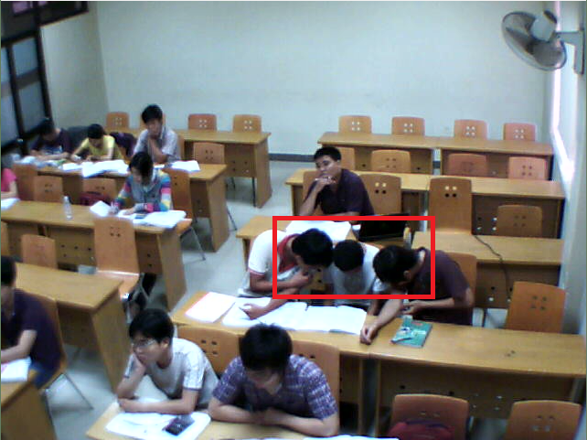

Hình ‑. Minh họa các học sinh nói chuyện trong lớp

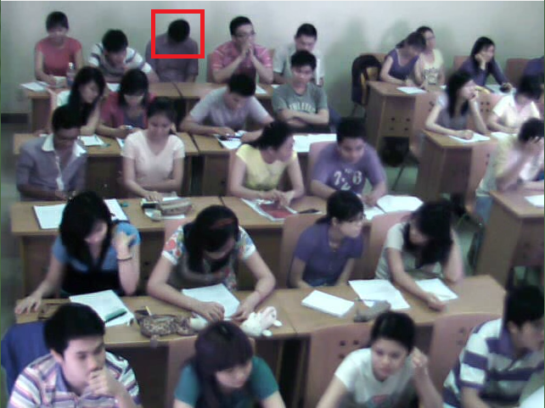

Hình ‑. Minh họa học sinh ngủ gục trong lớp

Khó khăn thường xuyên phải đối mặt trong đề tài là:

* Chất lượng các video giám sát lớp học thường không cao.
* Khó khăn gặp phải về điều kiện ánh sáng
* Khó khăn về sự che lấp thường xuyên của những dãy học sinh…

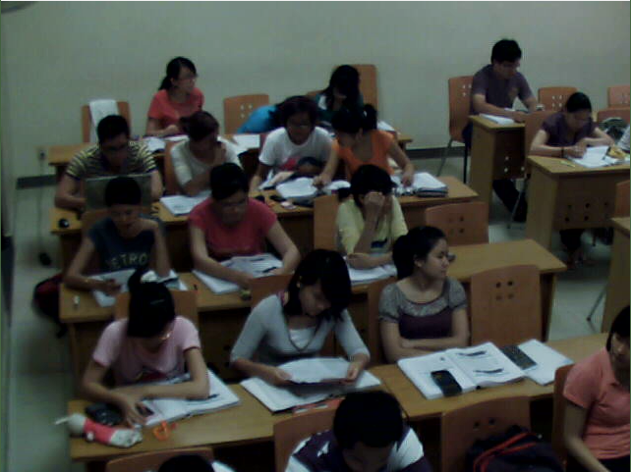

Hình ‑. Ánh sáng không đủ trong video

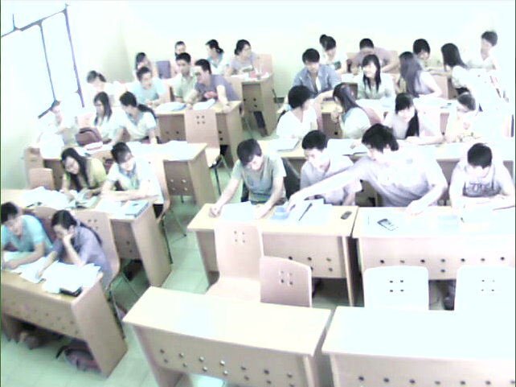

Hình ‑. Ánh sáng quá mạnh trong video

**Bố cục**

Nội dung của khóa luận được trình bày trong 10 chương, bao gồm các nội dung về các phương pháp và vấn đề về phát hiện đối tượng. Cùng với việc áp dụng các phương pháp này vào vấn đề phát hiện người trong video giám sát lớp học.

**Chương 1 – Các phương pháp trừ nền (Background subtraction):** Giới thiệu cách phát hiện các đối tượng chuyển động bằng những phương pháp trừ nền cơ bản và nâng cao.

**Chương 2 – Các phương pháp phát hiện màu:** Giới thiệu về các cách phát hiện màu sắc.

**Chương 3 – Phát hiện theo dạng mẫu snake:** Giới thiệu snake, cách xây dựng không gian dạng mẫu và so khớp với đối tượng.

**Chương 4 – Histogram of gradient (HOG):** Giới thiệu tổng quan về đặc trưng HOG cùng với cách rút trích đặc trưng HOG từ một ảnh.

**Chương 5 – Support Vector Machines (SVM):** Giới thiệu tổng quan về bộ phân lớp SVM.

**Chương 6 – Giới thiệu bài toán:** Giới thiệu về bài toán phát hiện người trong video giám sát lớp học, giới thiệu mô hình chung của hệ thống phát hiện người, và một số giả định của bài toán. Mô tả bộ dữ liệu video lớp học.

**Chương 7 – Phát hiện màu tóc trong video lớp học:** Giới thiệu về cách áp dụng mô hình Single Gauss để phát hiện màu tóc người.

**Chương 8 – Áp dụng đặc trưng HOG cùng với SVM trong việc phát hiện học sinh trong lớp học:** Mô tả quá trình ứng dụng bộ phân lớp SVM cùng với đặc trưng HOG để phát hiện người trong video lớp học.

**Chương 9 – Tích hợp:** Chương cuối cùng cả đề tài, tóm lại các vấn đề đã giái quyết và các hướng phát triển trong tương lai.

**Chương 11 – Kết luận và hướng phát triển:** Chương cuối cùng cả đề tài, tóm lại các vấn đề đã giái quyết và các hướng phát triển trong tương lai.

Phần A: Vấn đề về bài toán phát hiện đối tượng

Vấn đề phát hiện đối tượng là lĩnh vực được nghiên cứu rộng rãi và có nhiều ứng dụng trong cuộc sống hiện nay. Phần lớn các đối tượng được phát hiện qua việc dựa vào những thông tin trong một frame ảnh. Có rất nhiều hướng tiếp cận để giải quyết vấn đề trên. Theo nhóm tác giả Alper Yilmaz, Omar Javed và Mubarak Shah, họ đã phân loại các hướng tiếp cận này thành những loại như sau [1]:

|  |  |
| --- | --- |
| **Loại** | **Những nghiên cứu liên quan** |
| Point detectors | * Moravec’s detector * Harris detector * Scale Invariant Feature Transform * Affine Invariant Point Detector |
| Segmentation | * Mean-shift * Graph-cut * Active contours |
| Background Modeling | * Mixture of Gaussians * Eigenbackground * Wall flower * Dynamic texture background |
| Supervised Classifier | * Support Vector Machines * Neural Networks * Adaptive Boosting |

Bảng ‑: Bảng phân loại các thuật toán phát hiện đối tượng theo Alper Yilmaz, Omar Javed và Mubarak Shah [1]

Qua bảng trên ta thấy có nhiều hướng tiếp cận để xử lý vấn đề phát hiện đối tượng. Tuy nhiên việc lựa chọn phương pháp áp dụng thì dựa vào tình huống cụ thể.

Đối với trường hợp có ảnh nền không thay đổi thì việc phát hiện đối tượng chuyển động có thể được thực hiện bằng các phương pháp trừ nền. Chi tiết về các giải thuật này sẽ được trình bày ở chương sau. Hướng giải quyết thường gặp là xây dựng mô hình nền, sau đó sử dụng mô hình này cùng với frame hiện tại để từ đó rút ra được các foreground chuyển động. Ưu điểm của giải thuật này là đơn giản. Để có thể tiếp cận theo hướng này thì ta cần phải xây dựng được mô hình background. Có rất nhiều phương pháp xây dựng mô hình background như: Anurag Mittal dùng adaptive kernel density estimation để xây dựng mô hình nền [2]. Phương pháp này cho kết quả tốt tuy nhiên gặp khó khăn về không gian lưu trữ, tính toán phức tạp, tốc độ không đáp ứng thời gian thực. Haritaoglu dùng giải thuật W4, Stauffer sử dụng Mixture of Gaussian [3] để xây dựng mô hình nền… Sau khi đã phát hiện ra được các đối tượng chuyển động thì việc xác định xem những đối tượng này có đúng là những đối tượng ta cần phát hiện hay không cũng là một khó khăn lớn phải đối mặt.

Trong các lĩnh vực về phát hiện phần đầu của người thì Wei Qu, Nidhal Bouaynaya and Dan Schonfeld đề ra hướng tiếp cận bằng cách kết hợp mô hình màu da cùng với mô hình màu tóc (**skin and hair color model**). Những màu này được phát hiện dựa vào mô hình Gauss. Sau đó bằng cách áp dụng phương pháp so khớp mẫu (**template matching**) để đạt được mục đích phát hiện phần đầu người đáp ứng thời gian thực. Khó khăn trong hướng tiếp cận này thường gặp ở việc thu thập dữ liệu huấn luyện màu da và màu tóc, độ chính xác dể bị ảnh hưởng bởi độ sáng của môi trường.

Việc phát hiện đối tượng có thể được thực hiện bằng các phương pháp máy học. Các phương pháp này có thể kể đến như: mạng neural, adaptive boosting, cây quyết định, support vector machines. Điểm chung của các phương pháp này đều phải trải qua giai đoạn huấn luyện trên một tập dữ liệu. Tập dữ liệu này phải đủ lớn, bao quát hết được các trạng thái của đối tượng. Sau đó các đặc trưng sẽ được rút trích ra trên bộ dữ liệu huấn luyện này. Việc lựa chọn đặc trưng sử dụng đóng vai trò quan trọng ảnh hưởng đến hiệu quả của các phương pháp máy học. Một số đặc trưng thường được sử dụng như: đặc trưng về màu sắc, đặc trưng về góc cạnh, đặc trưng histogram… Sau khi đã có được đặc trưng, ta sẽ đánh nhãn lớp cụ thể cho các đặc trưng đó để sử dụng trong việc huấn luyện. Trong quá trình huấn luyện, các phương pháp máy học sẽ sinh ra một hàm để ánh xạ những đặc trưng đầu vào tương ứng với nhãn lớp cụ thể. Sau khi đã huấn luyện xong thì các phương pháp máy học trên sẽ được dùng để phân lớp cho những đặc trưng mới. Đặc điểm của phương pháp này là độ chính xác cao. Tuy nhiên nó gặp phải khó khăn trong việc thu thập dữ liệu huấn luyện ban đầu, tốn thời gian và chi phí cho quá trình học máy.

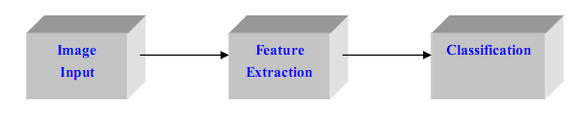

Hình ‑: Sơ đồ tổng quan về vấn đề phát hiện đối tượng bằng các phương pháp máy học (Nguồn: [4])

Đối với vấn đề về phát hiện học sinh trong lớp học, do gặp phải khó khăn trong việc áp dụng phương pháp trừ nền vì tỷ lệ foreground trong frame ảnh là khá lớn, hơn nữa màu sắc đa dạng, ánh sáng và vị trí các đồ vật trong phòng học có thể thay đổi và các đối tượng học sinh di chuyển không nhiều nên dễ dàng bị các phương pháp trên nhận nhầm là phần nền... Việc phát hiện phần đầu người bằng cách dựa vào màu da và màu tóc thì không cho kết quả tốt. Do màu da gần giống với màu bàn ghế, màu tóc gần giống với màu cửa... Vì thế chúng tôi đề xuất ra hướng tiếp cận trong việc phát hiện phần đầu của người là dựa vào đặc trưng hình dạng cùng với phương pháp phân loại bằng máy học. Để có thể phát hiện được tốt phần đầu người trong lớp học thì chúng tôi tiếp cận vấn đề qua các bước sau:

* Bước 1: Tiền xử lý, ước lượng vị trí xuất hiện của phần đầu người dựa vào màu tóc.
* Bước 2: Sử dụng thông tin về vị trí màu tóc ở bước trên để phát hiện phần thân trên của người bằng phương pháp sử dụng đặc trưng HOG cùng với bộ phân lớp SVM.
* Bước 3: Áp dụng phương pháp so khớp theo dạng mẫu snake trong việc phát hiện người. Bước này sử dụng thông tin về vị trí màu tóc cùng với thông tin về vị trí được phát hiện là có người ở bước 2. Mục tiêu của bước này là để loại nhiễu trong bước trên.

# Các phương pháp trừ nền (Background subtraction)

## Giới thiệu

Trong những ứng dụng về thị giác máy tính, vấn đề cơ bản nhất được đặt ra là làm thế nào để phát hiện được các đối tượng chuyển động trong video (**foreground**), làm thế nào để biết được đâu là những cảnh vật không thay đổi (**background**)… Để giải quyết được những vấn đề đã nêu ở trên thì ta dùng phương pháp trừ nền. Đây là một trong những phương pháp nền tảng nhất trong lĩnh vực thị giác máy tính. Có nhiều giải thuật khác nhau về trừ nền. Các giải thuật này được chia thành hai nhóm là: phương pháp cơ bản và phương pháp cao cấp. Trong giới hạn của luận văn này, chúng tôi sẽ trình bày chi tiết về những giải thuật trừ nền sau đây:

* Phương pháp cơ bản:
  + Frame Differencing
  + Running Average
  + Running Median
* Phương pháp cao cấp:
  + Running Gaussian Average
  + Codebook

Ý tưởng chung của các phương pháp trừ nền: để phát hiện ra được các đối tượng chuyển động trong video chúng ta phải có được mô hình background. Mô hình background này có thể được học qua nhiều frame ảnh. Sau đó ta sẽ dùng mô hình background này để so sánh với frame ảnh hiện tại và kết quả là ta sẽ nhận biết được đâu là vùng nền, đâu là các đối tượng.

## Các phương pháp cơ bản

### Frame Differencing

Trong tất cả các phương pháp background subtraction thì phương pháp Frame Differencing được xem là phương pháp đơn giản nhất. Chi phí tính toán thấp, tốc độ thực thi thuật toán nhanh. Tuy nhiên kết quả đạt được khi ta áp dụng thuật toán này là tương đối thấp.

Ý tưởng chính trong phương pháp Frame Differencing: các đối tượng chuyển động sẽ được phát hiện dựa trên sự khác biệt giữa hai frame ảnh liên tiếp nhau cùng với một ngưỡng được chọn trước. Giải thuật trên được thực hiện bằng phương pháp trừ hai frame liên tiếp, đối với mỗi giá trị pixel kết quả ta so sánh giá trị tại pixel đó với ngưỡng đã được chọn. Nếu giá trị này nằm trong ngưỡng cho phép thì tại đó ta xem như là background. Ngược lại là foreground.

(1.1)

Trong đó:

* *Ft+1*: frame ảnh thứ *t - 1*
* *Ft* : frame ảnh thứ *t*
* *th*: ngưỡng được chọn. Độ chính xác của thuật toán phụ thuộc vào giá trị ngưỡng này.

*Ưu điểm:*

* Dễ cài đặt.
* Tốc độ thực thi nhanh.
* Thuật toán chạy chính xác trong trường hợp các đối tượng di chuyển liên tục, nền background là tĩnh.

*Khuyết điểm:*

* Độ chính xác của thuật toán là tương đối thấp.
* Thuật toán trên chỉ xác định foregound chính xác đối với những điểm biên của đối tượng. Đối với những điểm ảnh bên trong lòng đối tượng do sự dịch chuyển của những điểm ảnh này là không đáng kể do đó sẽ bị xem như là background.
* Trong trường hợp khi một đối tượng ngưng chuyển động trong một khoảng thời gian thì sẽ bị xem là background.

*Kết quả thực nghiệm:* Cấu hình máy Pentium Dual Core, 2.5 GHz, 2GB RAM.

|  |  |  |  |
| --- | --- | --- | --- |
| **Tên video** | **Kích thước frame** | **Tổng số frame** | **Tốc độ xử lý  (fps)** |
| VN-SIN-VE_02.avi | 352 x 288 | 758 | 33 |
| Leavy.avi | 360 x 240 | 4362 | 31 |

Bảng ‑: Bảng kết quả thực nghiệm khi chạy thuật toán frame differencing

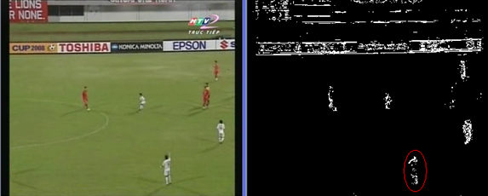

Hình ‑: Kết quả khi thực hiện thuật toán frame differencing trên video VN-SIN-VE_02.avi. Đối tượng được khoang tròn trên hình cho ta thấy đối với những điểm bên trong lòng đối tượng bị xem nhầm là background

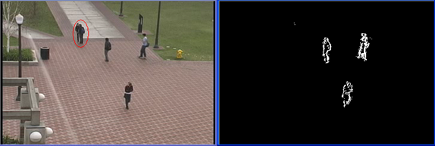

Hình ‑: Kết quả khi thực hiện thuật toán frame differencing trên video Leavy.avi. Đối tượng được khoang tròn trên hình do đứng yên nên thuật toán xem nhầm là background

### Running Average

Trong phương pháp frame differencing đã đề cập ở trên. Do việc xác định các đối tượng chỉ dựa vào sự khác biệt ở hai frame liên tiếp nhau. Do vậy độ chính xác của thuật toán tương đối thấp. Để khắc phục nhược điểm này thì phương pháp Running Average đề ra hướng giải quyết là xây dựng nên mô hình background. Sau đó mô hình background này được sử dụng để tìm ra foreground. Mô hình background này được xây dựng bằng cách học qua *n* frame liên tiếp. Giá trị pixel tại vị trí *(x,y)* của mô hình background này được tính bằng cách lấy trung bình cộng của tất cả các giá trị pixel tại vị trí *(x,y)* của *n* frame đã học.

(1.2)

Trong đó:

* *B(x, y)*: giá trị pixel tại vị trí *(x, y)* của mô hình background
* *Fi(x, y)*: giá trị pixel tại vị trí *(x, y)* của frame thứ *i*
* *n*: tổng số frame học

Sau khi đã xây dựng được mô hình background, việc xác định ra được đâu là đối tượng foreground được thực hiện bằng cách so sánh từng frame ảnh với mô hình background. Dựa vào giá trị của ngưỡng đã được chọn trước tương tự như phương pháp frame differencing.

$\left|F_{t}-B\right|<th$ (1.3)

Độ chính xác của thuật toán phụ thuộc vào mô hình background. Do đó để cải tiến thuật toán tốt hơn ta cập nhật mô hình background qua từng bước chạy thuật toán.

$B_{i+1}=α*F_{i}+\left(1-α\right)*B_{i}$ (1.4)

*α* thường được chọn là 0.05.

Như vậy, mô hình background sẽ được cập nhật liên tục sau mỗi frame. Vì vậy sẽ giúp tăng độ chính xác của phương pháp.

*Ưu điểm:*

* Độ chính xác cao hơn phương pháp frame differencing.

*Khuyết điểm:*

* Tốn chi phí trong khi học ra mô hình background
* Thuật toán chỉ áp dụng tốt đối với trường hợp background tĩnh không thay đổi

*Kết quả thực nghiệm:* Cấu hình máy Pentium Dual Core, 2.5 GHz, 2GB RAM.

|  |  |  |  |
| --- | --- | --- | --- |
| **Tên video** | **Kích thước frame** | **Tổng số frame** | **Tốc độ xử lý  (fps)** |
| VN-SIN-VE_02.avi | 352 x 288 | 758 | 57 |
| Leavy.avi | 360 x 240 | 4362 | 30 |

Bảng ‑: Bảng kết quả thực nghiệm khi chạy thuật toán Running Average

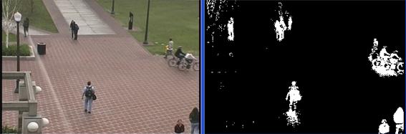

Hình ‑: Kết quả khi thực hiện thuật toán Running Average trên video Leavy.avi

Phương pháp trên đã khắc phục được những khuyết điểm của phương pháp Frame Differencing. Các điểm ở bên trong lòng đối tượng chuyển động hay những đối tượng dừng chuyển động trong khoảng thời gian dài đã không bị xem như là background. Tuy nhiên phương pháp này chạy không tốt đối với những video có background chuyển động.

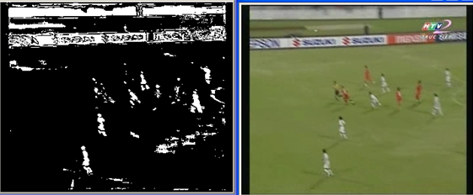

Hình ‑: Kết quả chạy thuật toán không tốt đối với những video có background thay đổi

### Running Median

Tương tự như phương pháp Running Average. Bước đầu tiên của phương pháp Median là xây dựng ra mô hình background qua quá trình học trên *n* frame. Giá trị pixel tại vị trí *(x, y)* của mô hình background được xây dựng bằng cách chọn ra giá trị trung vị của *n* frame tại vị trí *(x, y)*.

Giá trị trung vị được xác định bằng cách sau:

Ví dụ, với một dãy frame từ *F1* tới *Fn*, ta xét pixel ở vị trí *(x, y)* thì các giá trị *F1(x, y), F2(x, y),…, Fn(x,y)* sẽ tạo thành một dãy giá trị của pixel *(x, y)* ứng với từng frame ảnh

* Bước đầu tiên ta xắp xếp dãy pixel này theo thứ tự tăng dần
* Giá trị trung vị chính là phần tử nằm chính giữa của dãy pixel đã sắp xếp thứ tự

Sau khi đã xây dựng được mô hình background theo phương pháp trên thì những bước sau được thực hiện tương tự như thuật toán Running Average.

Về cơ bản thì phương pháp trên gần giống với phương pháp Running Average. Tuy nhiên, phương pháp Running Median đòi hỏi chi phí lưu trữ và tính toán rất lớn. Nếu trong phương pháp Running Average, ta chỉ cần lưu lại tổng giá trị pixel tại một vị trí thì trong phương pháp Running Median, ta phải lưu lại tât cả các giá trị của điểm ảnh tại mỗi frame.

*Ưu điểm:*

* Độ chính xác cao hơn phương pháp frame differencing.

*Khuyết điểm:*

* Tốn chi phí trong khi học ra mô hình background

*Kết quả thực nghiệm:* Cấu hình máy Pentium Dual Core, 2.5 GHz, 2GB RAM.

|  |  |  |  |
| --- | --- | --- | --- |
| **Tên video** | **Kích thước frame** | **Tổng số frame** | **Tốc độ xử lý (fps)** |
| VN-SIN-VE_02.avi | 352 x 288 | 758 | 31 |
| Leavy.avi | 360 x 240 | 4362 | 30 |

Bảng ‑: Bảng kết quả thực nghiệm khi chạy thuật toán Running Median

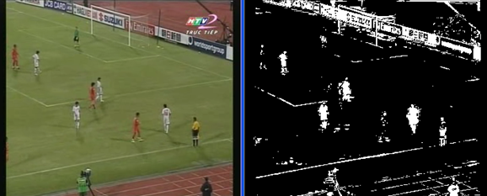

Hình ‑: Kết quả khi thực hiện thuật toán Running Average trên video VN-SIN-VE_02.avi

## Các phương pháp cao cấp

Các phương pháp cơ bản được đề cập ở trên chỉ chạy tốt đối với trường hợp background tĩnh không chuyển động. Tuy nhiên trong thực tế ta thường bắt gặp những background có sự thay đổi theo thời gian như: cành cây rung trong gió, sự giao động của màn cửa, dao động của sóng nước… Do đó các phương pháp được đề cập dưới đây sẽ khắc phục được vấn đề trên

### Running Gaussian Average

Phương pháp này do Wren, Azarbayejani, Darrell, Pentland đưa ra vào năm 1997. Phương pháp này đặt một phân phối Gaussian lên sự biến thiên giá trị của mỗi pixel trong đoạn video. Ví dụ, với một dãy frame từ *F1* tới *Fn*, ta xét pixel ở vị trí *(x, y)* thì các giá trị *F1(x, y), F2(x, y), …, Fn(x,y)* sẽ tạo thành một dãy giá trị của pixel *(x, y)* ứng với từng frame ảnh. Bằng cách tính trung bình và phương sai của dãy pixel này ta xác định được pixel background (giá trị trung bình) và ngưỡng (độ lệch nhân với một hằng số nào đó).

(1.5)

(1.6)

Những pixel nào có giá trị nào thỏa $\left|F-μ\right|>th$ thì được xem là foreground. *th* có thể chọn bằng *k*.

*Ưu điểm:*

* Xác định được ngưỡng cho từng điểm ảnh trên frame.

*Khuyết điểm:*

* Dễ bị ảnh hưởng bởi độ sáng.

*Kết quả thực nghiệm:* Cấu hình máy Pentium Dual Core, 2.5 GHz, 2GB RAM.

|  |  |  |  |
| --- | --- | --- | --- |
| **Tên video** | **Kích thước frame** | **Tổng số frame** | **Tốc độ xử lý  (fps)** |
| VN-SIN-VE_02.avi | 352 x 288 | 758 | 31 |
| Leavy.avi | 360 x 240 | 4362 | 30 |

Bảng ‑: Bảng kết quả thực nghiệm khi chạy thuật toán Running Gaussian Average

### Codebook

Ý tưởng chính của phương pháp này là tại vị trí mỗi pixel của mô hình nền, một tập các cluster với tâm và giới hạn trong không gian màu sẽ được xây dựng nhằm thể hiện sự phân bố của pixel nền trong không gian màu đó. Mỗi cluster như vậy được gọi là codeword, tập cluster tại mỗi vị trí pixel được gọi là codebook.

Sau đây là chi tiết của việc xây dựng codebook:

Xét tại mỗi vị trí pixel, gọi *X = {x1, x2, …, xn}* là dãy giá trị huấn luyện cho pixel đó, *C = {c1, c2, …, cL}* là codebook cho vị trí pixel đó. Codebook này gồm *L* codeword. Mỗi codeword *ci*với *I = 1, 2, …, L* gồm 2 thành phần:

* Vector RGB $v_{i}=\left({\overline{R}}_{i},{\overline{G}}_{i},{\overline{B}}_{i}\right)$
* Bộ 6 thành phần ${aux}_{i}=〈{\breve{I}}_{i}, {\hat{I}}_{i}, { f}_{i}, {}_{i}, p_{i}, q_{i}〉$. Trong đó:
  + ${\breve{I}}_{i}, {\hat{I}}_{i}$: Độ sáng lớn nhất và nhỏ nhất của pixel *i* được gán cho codeword.
  + ${ f}_{i}$: Tần số codeword thứ i xuất hiện
  + ${}_{i}$: Maximum negative run-length xác định khoảng thời gian lâu nhất trong quá trình huấn luyện mà codeword *i* không xuất hiện, nếu *λi*lớn hơn một ngưỡng cho trước thì chứng tỏ codeword *i* chỉ mang tính tạm thời và cần phải loại ra khỏi codebook.
  + $p_{i}, q_{i}$: Thời gian đầu tiên và cuối cùng codeword *i* xuất hiện.

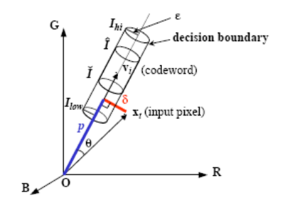

Hình ‑: Mô hình codeword

Trong khi huấn luyện mô hình, mỗi giá trị *x­t* (được lấy mẫu tại thời điểm *t*) được so sánh với codebook hiện tại để tìm xem codeword nào khớp với *xt*. Để xác định xem codeword nào khớp tốt nhất chúng ta dùng độ đo mà sắc và độ sáng. Chi tiết giải thuật như sau :

1. L ← 0, C ← ∅ (← phép gán)
2. For t=1 to N do
   1. $x_{t}=\left(R,G,B\right)$, $I ← \sqrt{R^{2}+ G^{2}+B^{2}}$
   2. tìm codeword $c_{m}$ trong $C=\left\{c_{i}|1≤i≤L\right\}$ khớp với $x_{t}$ dựa trên hai điều kiện (a) và (b) sau
 $colordist\left(x_{t},v_{m}\right)≤ε_{1}$

 $brightness\left(I, 〈{\breve{I}}_{m}, {\hat{I}}_{m}〉\right)=true$

 3. Nếu C = ∅ hoặc không tìm được khớp trong (ii) thì $L ← L + 1$. Khởi tạo một codeword cL với $v_{L} ← \left(R,G,B\right)$ và $auxL ←〈I, I, 1, t-1, t〉$
   4. Ngược lại, cập nhật codeword khớp *cm* với $v_{m}=\left\{\overline{R}m, \overline{G}m , \overline{B}m\right\}$ và ${aux}_{m} =〈{\breve{I}}_{m}, {\hat{I}}_{m}, { f}_{m}, {}_{m}, p_{m}, q_{m}〉$ bằng cách đặt $v_{m} ←\left(\frac{R + {{\overline{R}}_{m}f}_{m}}{1 + f_{m}}, \frac{G + {{\overline{G}}_{m}f}_{m}}{1 + f_{m}}, \frac{B + {{\overline{B}}_{m}f}_{m}}{1 + f_{m}}\right)$ và ${aux}_{m}⃪ \left(\min\left({\breve{I}}_{m}, I\right), max\left({\hat{I}}_{m}, I\right), f_{m}+1, max\left({}_{m}, t-q_{m}\right), p_{m}, t \right)$

end for.

1. Với mỗi codeword $c_{i}$, *i = 1, ..., L* đặt ${}_{i}← max\left({}_{i}, \left(N- q_{i}+p_{i}-1\right)\right)$. Xây dựng codebook $ɱ =\left\{c_{m}| c_{m} ∈C ˄ _{m} ≤ T_{ɱ}\right\}$ Với $T_{ɱ}$ là ngưỡng cho trước

Hai điều kiện (a) và (b) trên được thỏa khi màu *xt* và *cm* đủ gần và độ sáng của *xt*nằm trong những vùng bao độ sáng của *cm*

Tiếp theo ta sẽ xem nếu màu sắc và độ sáng thay đổi sẽ có ảnh hưởng gì đến phương pháp trên:

Khi chúng ta có một pixel *xt = (R, G, B)* và một codeword *ci* với $v_{i}=\left(\overline{R_{i}}, \overline{G_{i},}\overline{B_{i}}\right)$

Ta có: ${\left\|x_{t}\right\|}^{2} =R^{2}+ G^{2}+B^{2}$

${\left\|v_{i}\right\|}^{2} ={\overline{R}}_{i}^{2}+{\overline{G}}_{i}^{2}+{\overline{B}}_{i}^{2}$

$${〈x_{t}, v_{i}〉}^{2}= {\left(\overline{R_{i}}R+\overline{G_{i}}G+\overline{B_{i}}B\right)}^{2}$$

Color distortion $δ$ có thể được tính bằng cách sau:

$p^{2}= {\left\|x_{t}\right\|}^{2}\cos^{2}{θ}= \frac{{〈x_{t}, v_{i}〉}^{2}}{{\left\|v_{i}\right\|}^{2}}$ (1.7)

$colodist\left(x_{t},v_{i}\right)=δ=\sqrt{{\left\|x_{t}\right\|}^{2}-p^{2}}$ (1.8)

$$I_{low}=α\hat{I}$$

$$I_{high}=min\left(β\hat{I},\frac{\breve{I}}{α}\right)$$

$brightness\left(I,〈\breve{I},\hat{I}〉\right)= \left\{\begin{aligned} true if I_{low }≤\left\|x_{t}\right\|≤I_{high} \\ false ngược lại\end{aligned}\right.$

Thuật toán phân đoạn foreground-background được cho trong bảng sau:

$$x=\left(R,G,B\right)$$

$$I⃪\sqrt{R^{2}+G^{2}+B^{2}}$$

Với mỗi codeword ta tìm $c_{m}$ khớp với *x* dựa trên 2 điều kiện:

$$colordist\left(x,v_{m}\right)≤ε_{2}$$

$$brightness\left(I,〈{\breve{I}}_{m},{\hat{I}}_{m}〉\right)=true$$

Cập nhập codeword $c_{m}$ như trong *II-iv* của thuật toán xây dựng codebook

$BGS\left(x\right)=\left\{\begin{aligned}foreground if there is not match \\ background otherwise\end{aligned}\right.$ (1.9)

Sau khi đã có được foreground, ta sử dụng bộ lọc median và phép morphology để loại bỏ các vùng pixel nhỏ riêng lẻ (thường là những pixel nhiễu). Cuối cùng là gom nhóm các pixel kế cận để có được foreground blob .

*Ưu điểm:*

* Do việc sử dụng hệ màu YcbCr nên phương pháp này xử lý các video trong môi trường sáng yếu khá tốt

*Khuyết điểm:*

* Cài đặt phức tạp.
* Tốc độ khá chậm.

*Kết quả thực nghiệm:* Cấu hình máy Pentium Dual Core, 2.5 GHz, 2GB RAM.

|  |  |  |  |
| --- | --- | --- | --- |
| **Tên video** | **Kích thước frame** | **Tổng số frame** | **Tốc độ xử lý  (fps)** |
| VN-SIN-VE_02.avi | 352 x 288 | 758 | 25 |
| Leavy.avi | 360 x 240 | 4362 | 23 |

Bảng ‑: Bảng kết quả thực nghiệm khi chạy thuật toán Codebook

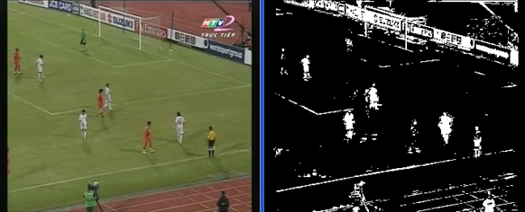

Hình ‑: Kết quả khi thực hiện thuật toán Codebook trên video VN-SIN-VE_02.avi

## Kết luận

Đối với lĩnh vực phát hiện người trong lớp học thì do camera quan sát lớp được đặt tại một vị trí cố định. Do đó ta sẽ dể dàng xây dựng được mô hình nền của lớp học. Nên vì vậy thuận lợi trong việc áp dụng các thuật toán trừ nền. Tuy vậy, mức độ hiệu quả trong việc ứng dụng các phương pháp trên vào bài toán phát hiện người trong lớp lại không đạt được hiệu quả cao. Nguyên nhân chủ yếu thường gặp bởi các yếu tố sau:

* Việc trùng lắp thường xuyên giữa các dãy học sinh là một thách thức lớn. Do đó sẽ gây khó khăn trong việc phát hiện được đối tượng ta cần quan tâm
* Ngoài học sinh trong lớp thì các vật dụng khác như: tập vở, cặp sách… cũng sẽ bị phát hiện là đối tượng.

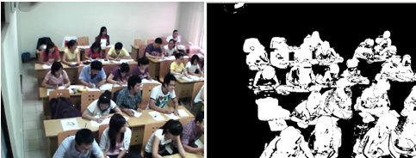

Hình ‑: Kết quả đạt được không tốt trong việc áp dụng các phương pháp trừ nền vào video lớp học

Với nhận xét rằng màu tóc trong các video giám sát lớp học là nổi bật và phần đầu của các học sinh là khá tách rời nhau. Do vậy, để cho việc phát hiện các học sinh được hiệu quả hơn thì chúng tôi sử dụng đặc trưng màu tóc đen của người. Từ đó sẽ chỉ phát hiện ra phần đầu của người. Chi tiết của hướng tiếp cận này sẽ được đề cập ở chương sau.

# Các phương pháp phát hiện màu

## Phát hiện màu bằng phương pháp cơ bản

Phương pháp đơn giản nhất để lấy được màu trong video đó là xét từng pixel màu. Từng pixel màu trong ảnh sẽ được so sánh với một khoảng màu bằng cách xét từng kênh màu của pixel đó với ngưỡng giá trị ứng với khoảng màu đang xét, những pixel nào nằm trong ngưỡng cho phép này thì được giữ lại, ngược lại sẽ bị loại bỏ

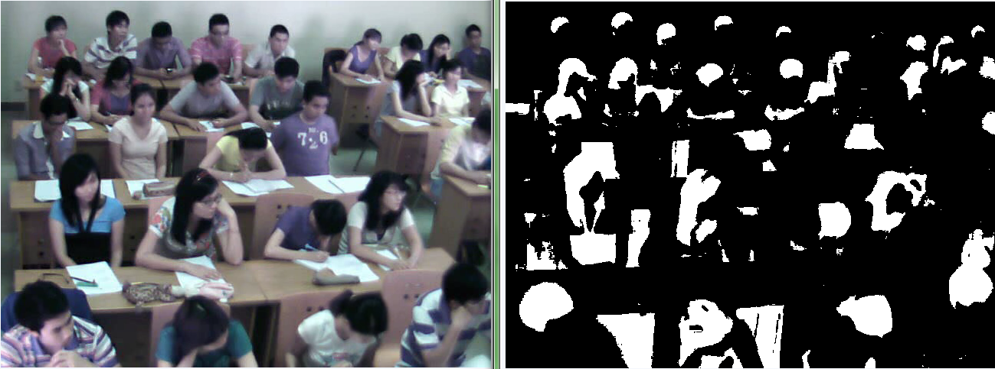

Hình ‑. Kết quả lọc màu tóc dựa trên hệ màu RGB của video 3_13.45.00.avi

Phương pháp này cho kết quả không tốt trong điều kiện có nhiều nhiễu trong ảnh. Trong hình trên ta mong muốn phát hiện màu đen của tóc người. Tuy nhiên một số khu vực bóng tối bị phát hiện nhầm.

## Phát hiện màu bằng mô hình Gauss

### Single Gaussian

#### Giới thiệu

Đối với phương pháp được đề cập ở trên thì độ chính xác thường không cao. Do đó để cho việc phát hiện màu được chính xác hơn thì ta áp dụng phương pháp Single Gaussian. Chi tiết của phương pháp này được Vladimir Vezhnevets đề cập trong . Mô hình Gauss giúp ta có thể xác định được màu của một pixel có phải cùng màu với màu chúng ta muốn tìm hay không.

Ý tưởng chính của Gauss là tại một pixel bất kỳ có màu *c*. Ta tính mức độ giống của màu *c* với màu color ta cần tìm bằng công thức trong như sau:

$P(c|color)=\frac{1}{2π\sqrt{|Σ|}}e^{-\frac{1}{2}{\left(c-μ\right)}^{T}Σ^{-1}(c-μ)}$ (2.1)

Hoặc:

$λ\left(c\right)={\left(c-μ\right)}^{T}Σ^{-1}(c-μ)$ (2.2)

Trong đó:

* *µ*: Means
* *∑*: Covariance
* c: giá trị màu tại pixel
* color: màu ta cần quan tâm

Với *λs*là khoảng cách Mahalanobis

Sau đó ta so sánh với một ngưỡng cho trước để xác định xem màu *c* có phải là màu color ta mong đợi hay không. Việc chọn ngưỡng có ảnh hưởng rất lớn đến kết quả của thuật toán này.

Để có thể sử dụng được mô hình Gauss ta phải trải qua hai bước là huấn luyện và phân lớp

Thêm một vấn đề nữa được đặt ra là chọn kênh màu nào là phù hợp. Để giảm bớt sự ảnh hưởng của ánh sáng thì ta tính toán trên kênh màu HSV.

#### Huấn luyện

Mô hình Gauss được huấn luyện trên một bộ dữ liệu màu cụ thể. Xét yêu cầu trong việc phát hiện màu tóc của người, ta sẽ huấn luyện mô hình Gauss dựa trên một tập dữ liệu màu tóc của người. Tập dữ liệu này được tạo ra bằng cách trích ra từ màu tóc. Đây là hình ảnh minh họa màu tóc của người dùng cho việc huấn luyện mô hình Gauss:



Hình ‑: Bộ dữ liệu màu tóc của người

Dựa trên tập dữ liệu này ta sẽ tính được hai tham số Means và Covariance của mô hình Gauss theo công thức được đề cập trong :

(2.3)

(2.4)

Trong đó:

* *µ*: Means
* *∑*: Covariance
* *n*: tống số pixel
* *cj*: giá trị màu tại pixel thứ j

Độ chính xác của mô hình càng cao khi bộ dữ liệu huấn luyện càng lớn.

#### Phân lớp

Sau khi đã có được mô hình gauss, để xác định xem màu *c* của một pixel bất kỳ có phải là màu ta đang muốn tìm hay không ta cần tính xác suất màu *c* của pixel dựa vào hàm Gauss. Xác xuất này được tính theo công thức (1) hoặc (2) với means và covariance đã có ở bước huấn luyện. Và cùng với một ngưỡng đã chọn trước đó sẽ giúp ta phân lớp xem màu *c* có phải là màu ta đang muốn tìm hay không

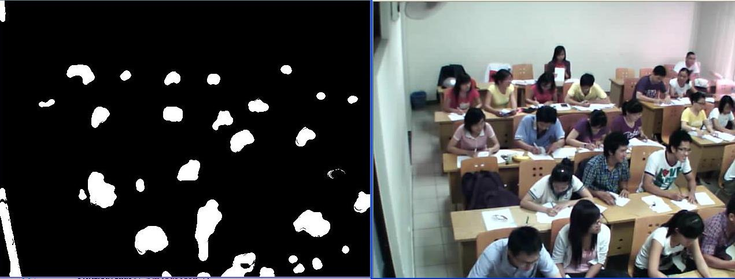

Hình ‑: Kết quả cho việc phân lớp màu sử dụng mô hình Gauss trên video 4.avi. Màu ta mong muốn phát hiện ở đây là màu tóc của người

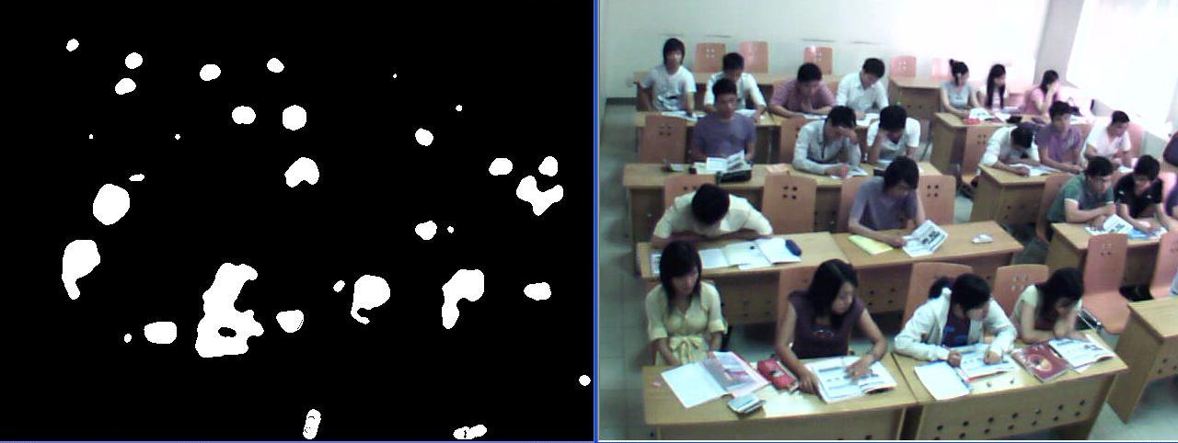

Hình ‑: Kết quả cho việc phân lớp màu tóc trên video 3_14.10.00.avi. Màu ta mong muốn phát hiện ở đây là màu tóc của người

Trong ví dụ trên thì những màu gần giống màu đen của tóc như: khu vực tối của bàn ghế, màu balo, màu cửa… bị phát hiện nhầm. Tuy nhiên khi so với phương pháp bên trên thì cho kết quả tốt hơn. Những khu vực bóng tối đã không còn bị phát hiện nhầm.

### Mixture of Gaussians

Ý tưởng chính của phương pháp Mixture of Gaussians cũng tương tự như phương pháp Single Gaussian. Nếu như phương pháp Single Gaussian chỉ dựa vào một hàm Gauss để xác định xem một màu c bất kỳ có phải là màu chúng ta muốn truy vấn hay không thì phương pháp Mixture of Gaussians dựa vào nhiều hàm Gauss để xác định điều đó. Mỗi hàm Gauss trong Mixture of Gaussians có means và covariance riêng biệt với nhau. Phương pháp này cũng được đề cập trong

Tại bước phân lớp của Mixture of Gaussians. Xác xuất màu *c* của một pixel bất kỳ được tính theo công thức sau:

$p(c|color)=\sum_{i=1}^{k}{π_{i}*p_{i}(c|color)}$ (2.5)

Trong đó:

* *k*: tổng số Single Gaussian có trong Mixture of Gaussians
* $π_{i}$: tham số của Single Gaussian thứ *i*. Với $\sum_{i=1}^{k}{π_{i}=1}$
* $p_{i}\left(c | color\right)$: Single Gaussian thứ *i*

Mỗi Single Gaussian có mean và covariance riêng của nó.

Việc huấn luyện mô hình Mixture of Gaussians được thực hiện với kỹ thuật gọi là thuật giải Expectation Maximization (EM). Thuật toán này giả định số lượng các thành phần Single Gaussian bên trong Mixture of Gaussians là đã biết trước

Việc phân lớp với mô hình Mixture of Gaussians được thực hiện bằng cách so sánh giá trị $p\left(c | color\right)$ với một vài ngưỡng đã được chọn trước

## Kết luận

Với hướng tiếp cận của một số phương pháp được đề cập trên đây thì ta có các ưu khuyết điểm như sau:

*Ưu điểm:*

* Phát hiện chính xác màu ta mong muốn tìm kiếm
* Tốc độ xử lý nhanh.

*Khuyết điểm:* Đối với những hướng tiếp cận dựa vào màu sắc thì thường gặp phải một số khó khăn nhất định như sau:

* Độ chính xác phụ thuộc rất nhiều vào điều kiện ánh sáng. Do đó việc lựa chọn hệ màu đóng vai trò hết sức quan trọng. Để làm giảm sự ảnh hưởng của độ sáng thì ta xử lý trên những hệ màu như: HSV, YCbCr
* Độ chính xác của phương pháp phát hiện màu bằng mô hình Gauss phụ thuộc vào bộ dữ liệu màu trong việc huấn luyện. Độ chính xác càng cao khi bộ dữ liệu huấn luyện càng lớn.

# Phát hiện theo dạng mẫu snake

## Giới thiệu

Theo , snake được định nghĩa là hình chiếu của một đường viền liên tục nằm trên bề mặt ảnh. Đường viền này có thể đước xếp vào một trong các loại sau: (a) đường biên của bề mặt giữa hai miền có tính chất tương phản nhau, (b) đường bao ngoài bóng của một bề mặt nằm trên nền khác, (c) đường thẳng nằm trên bề mặt mà tương phản với tính chất cục bộ của hai bên đường thẳng đó. Độ tương phản của tính chất được đề cập ở trên được định nghĩa bởi sự khác nhau về cường độ, hoặc màu sắc, kết cấu hoặc các đại lượng trực quan phức tạp khác; tuy nhiên, trong phạm vi luận văn này, chúng tôi giả định rằng tương phản đó được thể hiện dưới dạng khác nhau về màu sắc để phù hợp với các thuật toán lọc màu.

Ý tưởng chính khi sử dụng snake là ta sử dụng các dạng mẫu được định nghĩa sẵn để tìm ra trong ảnh những đối tượng có viền ngoài khớp với các dạng mẫu đó.

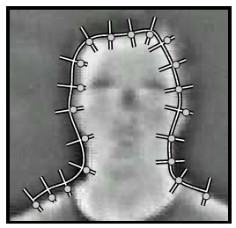

Hình ‑. Minh họa so khớp snake trên ảnh

## Biểu diễn

Theo [10], chúng tôi định nghĩa snake là đường cong B-spline đồng nhất, bậc ba và không tuần hoàn. Đường cong B-spline đồng nhất, bậc ba gồm *N* phân đoạn đường cong $Λ_{i}$, giữa các đường cong $Λ_{i}$ này là liên tục bậc hai. Các phân đoạn này được tham số hóa với $u∈[0, 1]$ như là trộn của bốn điểm kiểm soát (**control point**) $p_{i}, ...,p_{i+3}$, được thể hiện như sau:

$Λ_{i}\left(u\right)=\sum_{k=1}^{4}{B_{k}\left(u\right)p_{i+k-1}}$ (3.1)

Với điều kiện liên tục bậc hai giữa các đường cong, đồng thời tổng trọng số $\sum_{k=1}^{4}{B_{k}\left(u\right)=1}$, chúng tôi sử dụng bốn hàm trộn bậc ba phù hợp với mọi đường cong sau đây: $B_{1}=\frac{1}{6}{(1-u)}^{3}$, $B_{2}=\frac{1}{6}(3u^{3}-6u^{2}+4)$, $B_{3}=\frac{1}{6}(-3u^{3}+3u^{2}+3u+1)$, $B_{4}=\frac{1}{6}u^{3}$. Khi đó, phương trình đường cong $Λ_{i}$ được biểu diễn dưới dạng ma trận như sau:

$Λ_{i}\left(u\right)=\frac{1}{6}\left(u^{3} u^{2} u 1\right)\left(\begin{matrix}\begin{matrix}-1 & 3 \\ 3 & -6\end{matrix} & \begin{matrix}-3 & 1 \\ 3 & 0\end{matrix} \\ \begin{matrix}-3 & 0 \\ 1 & 4\end{matrix} & \begin{matrix}3 & 0 \\ 1 & 0\end{matrix}\end{matrix}\right)\left(\begin{matrix}\begin{matrix}p_{i} \\ p_{i+1}\end{matrix} \\ \begin{matrix}p_{i+2} \\ p_{i+3}\end{matrix}\end{matrix}\right)$ (3.2)

Cho $P=\left(X, Y\right)={(p_{1}, …, p_{M})}^{T}$ là vector chứa toàn bộ điểm kiểm soát của đường cong, trong đó *M=N+3*. Khi xét trên toàn bộ đường cong, tham số *u* được chuyển đổi tương ứng với tham số $s∈[0, N]$ dựa trên vector *G* chứa các hàm trộn toàn cục $G\left(s\right)=(G_{1}\left(s\right), …, G_{M}\left(s\right))$. *Gi* được định nghĩa như sau:

$G_{i}\left(s\right)=\left\{\begin{aligned}\begin{matrix}B_{4}\left(s^{'}-i+4\right), i-4≤s^{'}<i-3 \\ B_{3}\left(s^{'}-i+3\right),i-3≤s^{'}<i-2 \\ B_{2}\left(s^{'}-i+2\right), i-2≤s^{'}<i-1\end{matrix} \\ \begin{matrix}B_{1}\left(s^{'}-i+1\right),i-1≤s^{'}<i \\ 0 , khác\end{matrix}\end{aligned}\right.$ (3.3)

Vector *G(s)* được dùng để chuyển đổi tham số *s* sang tham số *u* tương ứng và chọn ra hàm *Bi*sử dụng trong công thức xác định đường cong $Λ\left(s\right)=G\left(s\right)P$.

$\left(\begin{matrix}\begin{matrix}Λ(0, 0) \\ Λ(0, 0)\end{matrix} \\ ⋮ \\ \begin{matrix}Λ(N, 0) \\ Λ(N, 0)\end{matrix}\end{matrix}\right)=\left(\begin{matrix}\begin{matrix}1 & 0 \\ G_{1}(N) & G_{2}(N)\end{matrix} & \begin{matrix}… & 0 \\ … & G_{M}(N)\end{matrix} \\ \begin{matrix}⋮ & ⋮ \\ \begin{matrix}G_{1}(N) \\ 0\end{matrix} & \begin{matrix}G_{2}(N) \\ …\end{matrix}\end{matrix} & \begin{matrix} & ⋮ \\ \begin{matrix}… \\ 0\end{matrix} & \begin{matrix}G_{M}(N) \\ 1\end{matrix}\end{matrix}\end{matrix}\right)\left(\begin{matrix}\begin{matrix}p_{1} \\ p_{2}\end{matrix} \\ ⋮ \\ \begin{matrix}p_{M-1} \\ p_{M}\end{matrix}\end{matrix}\right)$ (3.4)

Như vậy, đường cong có thể được suy ra từ tập các điểm nằm trên đường cong, các điểm này được gọi là điểm hình mẫu (**template point**) cho trước như sau:

$\left(\begin{matrix}\begin{matrix}p_{1} \\ p_{2}\end{matrix} \\ ⋮ \\ \begin{matrix}p_{M-1} \\ p_{M}\end{matrix}\end{matrix}\right)={\left(\begin{matrix}\begin{matrix}1 & 0 \\ G_{1}(N) & G_{2}(N)\end{matrix} & \begin{matrix}… & 0 \\ … & G_{M}(N)\end{matrix} \\ \begin{matrix}⋮ & ⋮ \\ \begin{matrix}G_{1}(N) \\ 0\end{matrix} & \begin{matrix}G_{2}(N) \\ …\end{matrix}\end{matrix} & \begin{matrix} & ⋮ \\ \begin{matrix}… \\ 0\end{matrix} & \begin{matrix}G_{M}(N) \\ 1\end{matrix}\end{matrix}\end{matrix}\right)}^{-1}\left(\begin{matrix}\begin{matrix}Λ(0, 0) \\ Λ(0, 0)\end{matrix} \\ ⋮ \\ \begin{matrix}Λ(N, 0) \\ Λ(N, 0)\end{matrix}\end{matrix}\right)$ (3.5)

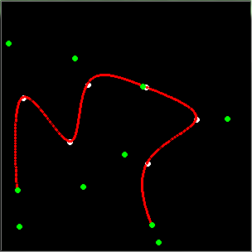

Hình ‑. Minh họa việc xây dựng snake từ tập template point có sẵn: những điểm màu trắng là template point, những điểm màu xanh là control point

## Không gian trạng thái

Theo [11], không gian trạng thái là sự ánh xạ tuyến tính vector không gian trạng thái vào vector spline

$Q=WX+Q_{0}$ (3.6)

*Q*: spline-vector

*X*: shape-space vector

*Q0*: đường cong mẫu

*W*: ma trận *NQ×NX* hình dạng.

|  |  |
| --- | --- |
| (a) | (b) |
| (c) | (d) |
| (e) | (f) |

Hình ‑. Sáu mức biến đổi affine cơ bản. (a) dịch chiều ngang, (b) dịch chiều dọc, (c) quay, (d) tỉ lệ theo chiều dọc, (e) tỉ lệ theo chiều ngang, (f) tỉ lệ theo đường chéo

Để mô tả xấp xỉ các biến đổi có thể có của vật thể trên mặt phẳng hai chiều, chúng ta chỉ cần sáu phép biến đổi affine trên hình mẫu. Nhóm các phép biến đổi affine trên mặt phẳng được xem như một lớp các biến đổi tuyến tính với hình mẫu *Q0* và ma trận hình dạng (**shape-matrix**):

$W=\left(\begin{matrix}\begin{matrix}1 & 0 & Q_{0}^{x} \\ 0 & 1 & 0\end{matrix} & \begin{matrix}0 & 0 & Q_{0}^{y} \\ Q_{0}^{y} & Q_{0}^{x} & 0\end{matrix}\end{matrix}\right)$ (3.7)

Hai cột đầu tiên trong *W* biểu diễn cho sự chuyển vị ngang và dọc. Bốn mức affine còn lại được thể hiện thông qua kết hợp tuyến tính đơn giản trong bốn cột còn lại. Như vậy trong công thức ánh xạ, *X* đóng vai trò là trọng số cho các cột trong *W*.

$X={(u_{1},u_{2},M_{11}-1, M_{22}-1, M_{21},M_{12})}^{T}$ (3.8)

Dưới đây là một số ví dụ cho các phép biến đổi:

$X={(0,0,0, 0, 0,0)}^{T}$: ánh xạ vào hình mẫu Q0.

: dịch hình mẫu Q0 sang phải một đơn vị.

$X={(0,0,1, 1, 0,0)}^{T}$: phóng to hai lần hình mẫu Q0 ban đầu

$X={(0,0,\cos{θ}-1, \cos{θ-1}, -\sin{θ},\sin{θ})}^{T}$: xoay hình mẫu đi góc $θ$ ngược chiều kim đồng hồ

|  |  |
| --- | --- |
| (a) | (b) |
| (c) | (d) |

Hình ‑. Minh họa áp dụng phép biến đổi affine trên đường cong. (a) dịch trái, (b) dịch lên, (c) thu nhỏ, (d) quay

## So khớp

Với mỗi phân đoạn tạo nên đường cong *Q*, đường pháp tuyến được xem xét có cắt với biên của đối tượng trên hình hay không, chiều dài của đường pháp tuyến này càng nhỏ thì đường cong càng ôm sát với đối tượng (độ dài của pháp tuyến thường được sử dụng từ 10-20 pixel). Gọi $ψ$ là độ hợp (**fitness**) giữa mô hình dạng mẫu và đường biên trong ảnh, $ψ$ được tính như sau:

$ψ_{snake}\left(i\right)=\left\{\begin{aligned}\left|Λ\left(i\right)-z(i)\right| nếu tìm thấy đường biên \\ ξ nếu không tìm thấy đường biên\end{aligned}\right.$ (3.9)

$Λ(i)$: vị trí của phân đoạn đường cong thứ *i* xét trên ảnh,

*z(i)*: là vị trí của biên tìm được gần nhất cắt pháp tuyến tại vị trí đường cong thứ *i*,

$ξ$: giá trị penalty nếu không tìm thấy đường biên nào dọc theo pháp tuyến tại vị trí đường cong thứ *i*.

Độ khớp được tính theo công thức sau:

$p_{snake}\left(I | X\right)=exp⁡(-\frac{\sum_{i=0}^{n-1}{ψ_{snake}\left(i\right)}}{σ_{snake}^{2}})$ (3.10)

$σ$: giá trị được chọn trước.

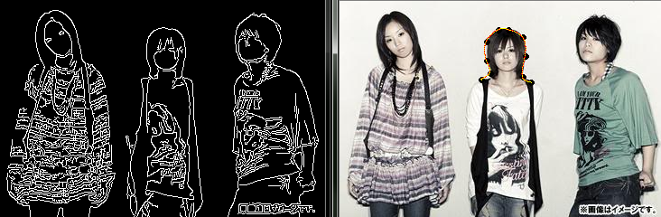

Hình ‑. Minh họa so khớp không gian snake với biên tìm được trên ảnh: đường màu đỏ là template, đường màu vàng là đường cong có độ khít cao nhất

# Histogram of gradient (HOG)

## Giới thiệu

Histogram of gradient (HOG) là đặc trưng được dùng nhiều trong lĩnh vực phát hiện đối tượng. Kỹ thuật này được đề xuất bởi Bill Triggs và Navel Dalal vào năm 2005 tại viện nghiên cứu INRIA. [12]

Ý tưởng chính trong đặt trưng HoG là hình dạng và trạng thái của vật có thể được đặc trưng bằng sự phân bố về gradient và hướng của cạnh. Đặc trưng này được phát triển dựa trên SIFT, đặc trưng HOG được tính trên cả một vùng. Do sự biến thiên màu sắc trong các vùng là khác nhau, kết quả là mỗi vùng sẽ cho ta một vector đặc trưng của nó. Vì vậy để có được đặc trưng của toàn bộ cửa sổ (window) ta phải kết hợp nhiều vùng liên tiếp lại với nhau.

Đặc trưng HOG có một số biến thể thường gặp như: R-HOG, R2-HOG, C-HOG. Chi tiết từng loại đặc trưng được Navneet Dalal và Bill Triggs mô tả trong . Các đặc trưng này khác nhau ở cách phân bố và hình dạng của các ô như trong hình:

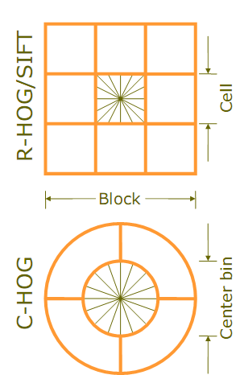

Hình ‑: R-HOG và C-HOG

* R-HOG: mỗi ô có hình dạng là hình chữ nhật
* C-HOG: mỗi ô có dạng hình tròn

## Rút trích đặc trưng HOG trong ảnh

Từ một ảnh cho trước, qua việc rút trích đặc trưng trên ảnh đó cho ta được một vector đại diện cho đối tượng đó. Việc rút ra được các vector đặc trưng như vậy giúp chúng ta chuyển không gian ảnh sang không gian vector để có thể xử lí và tính toán đơn giản hơn trên máy tính.

Phương pháp tổng quan để tính toán đặc trưng HOG trên một cửa sổ (window) bất kỳ:

* Phân chia cửa sổ (window) cần tính HOG thành nhiều khối (block). Mỗi khối gồm nhiều ô (cell). Các ô phải có kích thước bằng nhau, số lượng ô trong mỗi khối là bằng nhau
* Các khối này được đặt chồng lên nhau, khoảng cách giữa hai khối con liên tiếp nhau phải là một hằng số

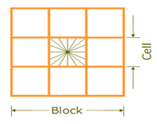

Hình ‑: Mỗi khối (block) gồm nhiều ô (cell). Ví dụ trong hình trên ta thấy một khối gồm 9 ô

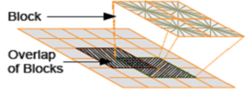

Hình ‑: Các khối được xếp chồng lên nhau

* Sau khi đã phân chia cửa sổ cần tính toán HOG như trên. Ta tiến hành rút trích đặc trưng như sau:
  + Tính toán đặc trưng trên từng vùng:
    - Tính toán đặc trưng trên từng ô nhỏ (cell)
    - Tính toán đặc trưng trên từng khối (block) bằng cách kết hợp các ô lại với nhau
  + Thu thập đặc trưng của các vùng trên ảnh.
    - Tính và chuẩn hóa vector đặc trưng cho từng block
    - Thu thập các đặc trưng HOG cho các cửa sổ

Sau đây là chi tiết thuật toán rút trích đặc trưng HOG. Để minh họa thuật toán, ta có thể chọn một ví dụ như sau để tính vector đặc trưng HoG và số lượng thành phần của vector đó: giả sử ta có một ảnh với kích thước là 64x128 pixels. Ta chia ảnh này thành các cell với kích thước 8x8 pixels. Và ta chọn kích thước của block là 2x2 cell.

* Bước 1: chuyển ảnh trong không gian RGB sang ảnh dạng GRAY SCALE, sau đó tiến hành cân bằng histogram trên ảnh GRAY SCALE để giảm đi ảnh hưởng của sự thay đổi ánh sáng.
* Bước 2: tính sự biến thiên màu sắc tại tất cả các pixel của ảnh GRAY SCALE theo chiều X [-1 0 1] và theo chiều Y $\left[\begin{aligned}-1 \\ 0 \\ 1\end{aligned}\right]$ và thu được 2 ảnh gradient-x và gradient-y có kích thước bằng kích thước ảnh GRAY SCALE và cho thấy được sự biến thiên màu sắc nói trên.
* Bước 3: tiến hành tính góc và hướng biến thiên màu sắc từ 2 ảnh gradient-x và gradient-y như hình vẽ bên dưới :

Hình ‑ tính góc và biên độ theo X-gradient và Y-gradient

Việc lưu trữ chính xác từng giá trị góc (orientation) của từng vị trí *(x,y)* không mang lại nhiều kết quả, do vậy ta sẽ chia không gian góc ra thành các pin. Việc phân chia pin càng nhỏ sẽ càng làm tăng độ chính xác, thực nghiệm cho thấy kích thước bin khoảng 20o cho kết quả tốt nhất . Do đó từ 0 - 180 ta chia thành 9 bin như sau:

0 - 20, 21 - 40, 41 - 60, 61 - 80, 81 - 100, 101 - 120, 121 - 140, 141 - 160, 161 - 180

* Bước 4: ứng với mỗi bin trên ta tiến hành thống kê biên độ (magnitude) tại từng vị trí. Với mỗi bin, tại vị trí *(x,y)* nếu như góc (orientation) thuộc về bin đó thì giá trị của bin đó tại vị trí *(x,y)* bằng giá trị biên độ (magnitude), ngược lại giá trị bin tại vị trí *(x,y)* bằng 0.
* Bước 5: tính toán vector đặc trưng cho từng cell (8x8). Vector đặc trưng của mỗi cell sẽ gồm 9 thành phần tương ứng với 9 bin,và giá trị tại thành phần *i* bằng tổng giá trị của các điểm trong bin *i* mà có tọa độ nằm trong cell đó.
* Bước 6: tính toán vector đặc trưng cho từng block (16x16). Ta chỉ cần ghép các vector đặc trưng của từng cell trong block lại với nhau để được vector đặc trưng của một block và chuẩn hóa lại vector đặc trưng của block này. Việc chuẩn hóa đặc trưng trong block sẽ được bàn chi tiết ở phần sau. Như vậy vector đặc trưng của block sẽ gồm 9 x 4 = 36 thành phần.
* Bước 7: tính toán vector đặc trưng cho toàn bộ ảnh (64x128). Ta chỉ cần ghép các vector đặc trưng của từng block lại với nhau để được vector đặc trưng của cả window. Lưu ý rằng các block không đặt tách biệt nhau mà gối lên nhau, cách nhau một khoảng bằng kích thước của cell theo mỗi chiều (hoặc bằng phân nửa kích thước của cell). Như vậy vector đặc trưng của window = số block trong window * 36 = ((64 – 16)/8 + 1)*((128 – 16)/8 + 1)*36 = 7*15*36 = 3780 thành phần.
* Bước 8: Sau cùng ta chuẩn hóa lại vector đặc trưng của cả window.

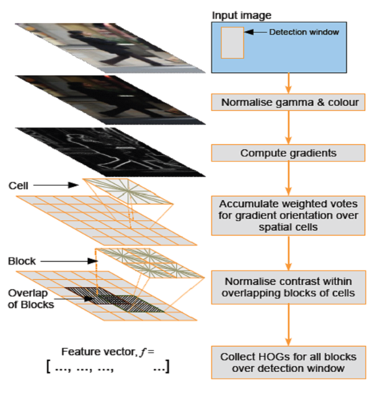

Hình ‑: Các bước rút trích đặc trưng HOG

## Chuẩn hóa vector đặc trưng cho từng block

Để chuẩn hóa vector đặc trưng cho cả window, ta chuẩn hóa đặc trưng cho từng vector của từng block. Theo Wei Jiang , ta sử dụng các phương pháp sau để chuẩn hóa vector đặc trưng của từng block.

* L2-norm:

$f=\frac{υ}{\sqrt{{\left\|υ\right\|}_{2}^{2}+e^{2}}}$ (4.1)

* L1-norm:

$f=\frac{υ}{\left({\left\|υ\right\|}_{1}+ e\right)}$ (4.2)

* L1-sqrt:

$f=\sqrt{\frac{υ}{\left({\left\|υ\right\|}_{1}+e\right)}}$ (4.3)

Trong đó:

* $υ$: vector đặc trưng ban đầu của một block (chưa chuẩn hóa).
* $\left\|υ_{k}\right\|$: k-norm của $υ$ với *k* = 1, 2
* $e$: Hằng số nhỏ

Theo Dalal và Triggs, L2-norm và L1-sprt cho cùng kết quả. Trong khi đó L1-norm cho kết quả kém hơn. Tuy vậy việc chuẩn hóa bằng một trong các phương pháp trên vẫn cho kết quả tốt hơn đối với những vector không chuẩn hóa.

## Integral Image

Từ bước 5, 6, 7 trong sơ đồ trên ta nhận thấy là ta cần tính đặc trưng cho từng cell rất nhiều lần, do vậy ở đây có thể sử dụng kỹ thuật integral image để làm tăng tốc độ tính toán. Kỹ thuật này được Paul Viola và Michael Jones đề cập trong

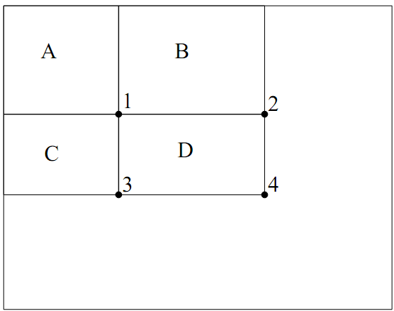

Hình ‑ Integral Image

Ảnh Integral là ảnh có tính chất sau: giá trị của pixel tại vị trí *(x, y)* bất kỳ trong ảnh Integral bằng với tổng số các pixel thuộc hình chữ nhật được tạo bởi điểm góc trái trên cùng của ảnh (0,0) và điểm *(x, y)* đang xét.

$ii\left(x, y\right)=\sum_{x^{'}≤x,y^{'}≤y}{i(x^{'}, y^{'})}$ (4.4)

Hình ‑ Công thức tính integral image

Trong đó:

* *i*: ảnh ban đầu
* *ii*: ảnh integral của *i*

Ảnh integral của một ảnh cho trước được tính theo công thức trên. Như áp dụng integral image vào để tính giá trị tại mỗi bin của vector đặc trưng của từng cell rất nhanh chóng. Giả sử ta cần tính giá trị vector đặc trưng của cell D (như trên hình) tại thành phần *i*, khi đó ta chỉ cần lấy ảnh integral image của ảnh bin *i* đã tính ở trên, ta thu được ảnh *ii*. Khi đó giá trị cần tính sẽ bằng:

$V_{i}=ii\left(x_{1},y_{1}\right)+ii\left(x_{4},x_{4}\right)-ii\left(x_{2},x_{2}\right)-ii(x_{3},x_{3})$ (4.5)

Lưu ý rằng ta chỉ cần tính integral image duy nhất 1 lần và dùng nó để tính cho toàn bộ các cell. Ưu điểm của cách tính này là ta chỉ cần biết giá trị ảnh Integral của bốn góc hình chữ nhật là có thể dễ dàng tính được vector đặc trưng của hình chữ nhật đó

## Công thức đệ quy tính Integral Image

Để tính nhanh Integral Image ta có thể dùng công thức đệ quy sau:

(4.6)

(4.7)

Với giá trị khởi tạo:

$$s\left(x,-1\right)=0$$

$$ii\left(-1,y\right)=0$$

Trong đó:

* *i*: ảnh ban đầu
* *ii*: ảnh integral của *i*
* *s*: giá trị trung gian

Ta có thể hiểu công thức đệ quy trên như sau, để tính *ii* ta sẽ tính theo từng dòng và để tính dòng tiếp theo ta sẽ dùng kết quả của dòng trước. Như vậy có thể thấy độ phức tạp của việc tính integral image là *O(n)*

# Support Vector Machines (SVM)

## Giới thiệu

Trong mục này chúng ta sẽ bàn về Support Vector Machine (SVM). SVM là một phương pháp trong việc phân loại dữ liệu tuyến tính và không tuyến tính. Có nhiều phương pháp phân loại dữ liệu như: phân lớp dựa vào cây quyết định, phân lớp dựa vào luật, phân lớp Bayesian, phân lớp theo lan truyền ngược… Tuy nhiên trong lĩnh vực của đề tài thì SVM là phương pháp phân lớp được chọn để sử dụng.

Bài báo đầu tiên về Support Vector Machine được giới thiệu vào năm 1992 bởi Vladimir Vapnik và hai đồng sự Bernhard Boser và Isabelle Guyon, mặc dù nền móng cơ bản của SVM đã có từ năm 1960 (bao gồm các công việc được thực hiện rất sớm bởi Vapnik và Alexei Chervonenkis trong lý thuyết học thống kê).

Trước khi đi vào tìm hiểu phương pháp SVM, ta phải biết được các khái niệm về siêu phẳng phân chia tuyến tính, support vector…

## Các khái niệm cơ bản

### Siêu phẳng phân cách

Cho trước tập dữ liệu *D* gồm *(X1, y1), (X2, y2), ..., (X|D|, y|D|)*.

Trong đó *Xi* là một tập các bộ huấn luyện tương ứng với nhãn lớp *yi*. Mỗi *yi* sẽ nhận một trong hai giá trị hoặc là +1 hoặc là -1 *(yi  {+1, -1})*.

Phương pháp phân lớp SVM sẽ tìm ra đường phân lớp “tốt nhất” để phân chia tập dữ liệu này thành từng lớp tách biệt ra với nhau. Theo Jiawei Han and Micheline Kamber [16], phương trình tổng quát của một đường phân chia như vậy được biểu diễn dưới dạng sau:

$W.X+b=0$ (5.1)

Trong đó:

* *W*: Vector trọng số, *W = {w1, w2,…,wn).*
* *n*: Số thuộc tính (hay còn gọi là số chiều của dữ liệu).
* *b*: Một đại lượng vô hướng, thường được xem như là một độ nghiêng (bias).

Đối với trường hợp dữ liệu hai chiều (hai thuộc tính) thì phương trình trên biểu diễn của đường thẳng phân chia. Nếu dữ liệu của chúng ta là ba chiều thì đường phân chia giữa hai tập sẽ là một mặt phẳng phân cách. Tổng quát cho dữ liệu *n* chiều thì sẽ được phân cách bởi một siêu phẳng. Chúng ta sẽ sử dụng thuật ngữ “siêu phẳng” (hyperplane) để chỉ đến ranh giới quyết định mà chúng ta muốn tìm kiếm bất chấp số lượng thuộc tính.

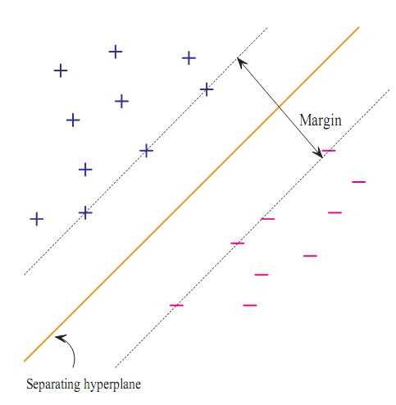

Hình ‑: Đường màu vàng trên hình là đường phân chia đối với tập dữ liệu gồm hai thuộc tính [17]

Tuy nhiên trong thực tế ta có thể tìm được vô số những siêu phẳng phân chia trên cùng một tập dữ liệu. Và chúng ta muốn tìm đường thẳng phân chia sao cho tốt nhất, có nghĩa là có sai sót phân loại bé nhất trên bộ dữ liệu.

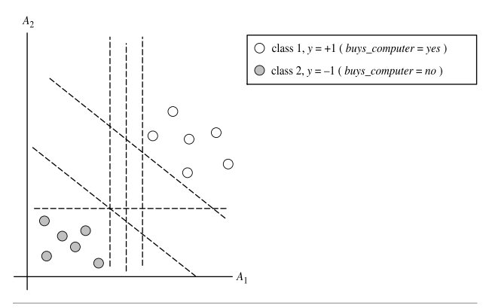

Hình ‑: Một bộ dữ liệu hai chiều được phân chia tuyến tính. Có vô hạn đường thẳng phân chia tuyến tính có thể . Vậy cái nào là tốt nhất? [16]

Do đó mục tiêu của phương pháp phân lớp SVM là tìm một siêu phẳng phân cách giữa hai lớp sao cho khoảng cách lề (margin) giữa hai lớp đạt cực đại.

Siêu phẳng có biên độ lớn nhất (maximum marginal hyperplane) sẽ được chọn như là siêu phẳng phân chia tập dữ liệu một cách tốt nhất. Trong hình bên dưới, ta thấy có hai siêu phẳng có thể phân chia được và những biên độ của nó. Trước khi đi vào định nghĩa của biên độ (margin), hãy nhìn vào hình trên một cách trực quan. Cả hai siêu phẳng đều phân tách tất cả những bộ dữ liệu cho trước. Một cách trực quan, siêu phẳng với biên độ lớn hơn sẽ chính xác hơn trong việc phân loại các bộ dữ liệu trong tương lai so với siêu phẳng có biên độ nhỏ hơn. Điều này là lý do tại sao (trong suốt giai đoạn học hay huấn luyện), SVM tìm những siêu phẳng có biên độ lớn nhất, gọi là MMH (maximum marginal hyperlane). Siêu phẳng có biên độ lớn nhất là siêu phẳng có khoảng cách từ nó tới hai mặt bên của nó thì bằng nhau (mặt bên song song với siêu phẳng). Khoảng cách đó thật ra là khoảng cách ngắn nhất từ MMH tới bộ dữ liệu huấn luyện gần nhất của mỗi lớp. Siêu phẳng có biên độ lớn nhất này cho chúng ta một sự phân loại tốt nhất giữa các lớp

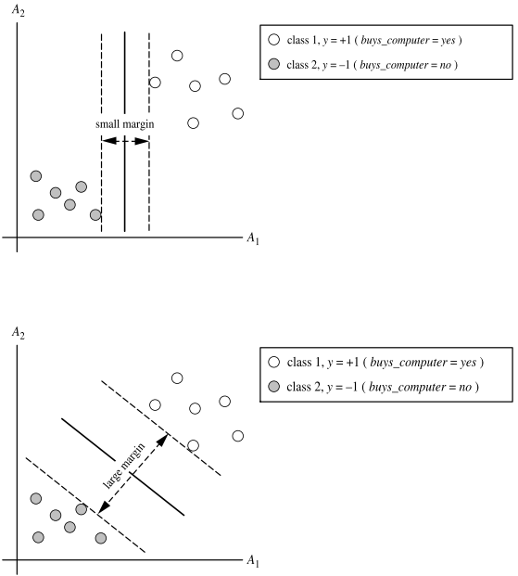

Hình ‑: Trong hình này chúng ta có 2 siêu phẳng phân chia tuyến tính cùng với biên độ của nó. Cái nào tốt hơn? Cái có biên độ lớn hơn thì sẽ có độ chính xác cao hơn [16]

Siêu phẳng phân cách có vai trò quan trọng trong việc phân lớp, nó quyết định xem một bộ dữ liệu sẽ thuộc về lớp nào. Để thực hiện việc phân lớp, SVM chỉ cần xác định xem một bộ dữ liệu nằm về phía nào của siêu phẳng phân cách

$D\left(x\right)=sign(W.X+b)$ (5.2)

* *D(x) < 0*: bộ dữ liệu sẽ nằm phía dưới siêu phẳng phân cách
* *D(x) = 0*: bộ dữ liệu sẽ nằm trên siêu phẳng phân cách
* *D(x) > 0*: bộ dữ liệu sẽ nằm phía trên siêu phẳng phân cách

### Support vectors

Ta có phương trình tổng quát của siêu phẳng

$W.X+b=0$ (5.3)

Ta xét trên ví dụ sau:

Với bộ dữ liệu huấn luyện có hai thuộc tính *A1* và *A2: X={x1, x2}*, với *x1, x2* là giá trị của thuộc tính *A1, A2. W = {w1, w2}*. Phương trình siêu phẳng có thể viết lại:

$w_{0}+ w_{1}x_{1}+ w_{2}x_{2}=0$ (5.4)

Trong đó:

* *w0*tương đương với hằng số *b* trong phương trình tổng quát của siêu phẳng

Vì vậy mỗi điểm nằm trên siêu phẳng phân cách thỏa mãn:

$$w_{0}+ w_{1}x_{1}+ w_{2}x_{2}>0$$

Tương tự, những điểm nằm dưới siêu phẳng phân cách phải thỏa mãn:

$$w_{0}+ w_{1}x_{1}+ w_{2}x_{2}<0$$

Bằng cách điều chỉnh trọng số *w0* ta có:

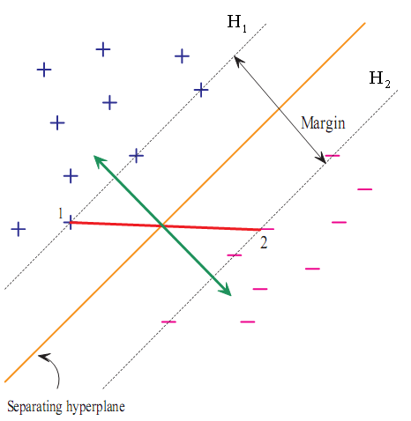

Hình ‑: Đường biểu diễn H1 và H2, đường màu đỏ là khoảng cách Euclidean của hai điểm 1 và 2. Đường màu xanh là khoảng cách Euclidean nhỏ nhất [17]

Điều này có nghĩa là nếu bất kì bộ nào nằm tại hoặc trên *H1*  đều thuộc về lớp +1, và bất kì bộ nào nằm tại hoặc dưới *H2* đều thuộc về lớp -1.Kết hợp 2 bất đẳng thức trên ta có:

$y_{i}\left(w_{0}+w_{1}x_{1}+w_{2}x_{2}\right)≥1, ∀i$ (5.5)

Mỗi bộ huấn luyện nằm tại các mặt biên *H1* hay *H2* thỏa mãn phương trình trên được gọi là support vectors. Support vectors là những bộ gần với siêu phẳng phân chia tuyến tính (MMH) nhất*.*

Trong hình bên dưới, support vectors là hình tròn có viền dày hơn. Ta thấy rằng các support vectors là những bộ khó phân lớp nhất và cung cấp nhiều thông tin nhất cho việc phân lớp.

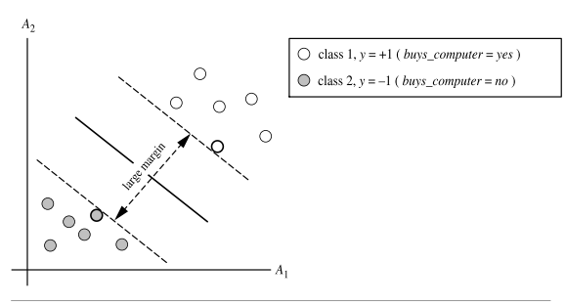

Hình ‑: Các support vector trong SVM. Các support vector là những hình có viền dày hơn.

### Biên độ (Margin)

Từ các điều trên chúng ta có thể đưa ra một công thức cho việc tính biên độ lớn nhất. Khoảng cách từ siêu phẳng phân chia đến mọi điểm tại H1 là

Trong đó

* $\left\|W\right\|$ là khoảng cách Euclidean chuẩn của *W* là . Với *W = {w1, w2}* khi đó .

Theo định nghĩa, khoảng cách từ siêu phẳng đến *H1* bằng với khoảng cách từ mọi điểm tại *H2* đến siêu phẳng. Vì vậy, kích thước của biên độ cực đại là $\frac{2}{\left\|W\right\|}$.

## Phân lớp dữ liệu

### Trường hợp dữ liệu có thể phân chia tuyến tính được

Việc huấn luyện SVM với mục đích là để tìm ra các support vectors và MMH. MMH là ranh giới phân chia tuyến tính giữa các lớp và vì thế SVM tương ứng có thể được sử dụng để phân lớp dữ liệu mà dữ liệu đó có thể phân chia tuyến tính. Chúng ta xem SVM được huấn luyện là SVM tuyến tính.

Sau khi huấn luyện SVM, chúng ta sẽ phân loại các bộ mới. Theo Jiawei Han and Micheline Kamber [16], ta dựa trên công thức Lagrangian như sau:

$d\left(X^{T}\right)=\sum_{i=1}^{l}{y_{i}α_{i}X^{T}+b_{0}}$ (5.6)

Trong đó:

* *yi* là nhãn lớp của support vector *Xi*
* *XT* là một bộ test
* *α* (nhân tử Lagrangian)
* *b0* là biến số được xác định bởi sự tối ưu hóa hay các thuật toán SVM
* *l* là số lượng các support vectors.

MMH có thể được xem như “ranh giới quyết định” trong việc quyết định xem một bộ test bất kỳsẽ thuộc vào lớp nào. Cho một bộ test *XT*, chúng ta gắn nó vào phương trình trên, và sau đó kiểm tra dấu của kết quả. Từ đó ta sẽ biết được bộ test sẽ rơi vào mặt nào của siêu phẳng. Nếu dấu là dương, thì *XT* rơi vào phía trên của MMH, và SVM đoán rằng *XT* thuộc về lớp +1. Nếu dấu là âm, thì *XT* nằm tại hoặc dưới MMH và nhãn lớp được đoán là -1.

### Trường hợp dữ liệu không thể phân chia tuyến tính được

Trong phần trên chúng ta đề cập đến trường hợp SVM phân lớp những dữ liệu có thế phân chia tuyến tính, nhưng nếu dữ liệu không thể phân chia tuyến tính thì sao? Trong trường hợp này không có đường thẳng nào có thể vẽ được để phân chia các lớp này. SVM tuyến tính mà chúng ta đã học thì không đem lại lời giải khả thi trong trường hợp này.

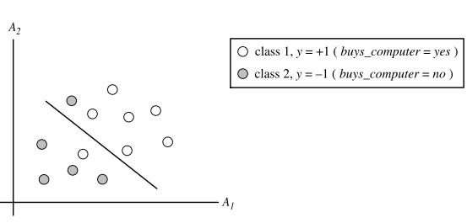

Hình ‑: Một trường hợp đơn giản trên không gian 2 chiều. Ở đây ta không thể vẽ một đường thẳng phân chia 2 lớp. Do vậy ranh giới quyết định ở đây thì không tuyến tính. [16]

Tuy nhiên hướng tiếp cận của SVM tuyến tính có thể được mở rộng để tạo ra SVM không tuyến tính cho việc phân lớp các dữ liệu không thể phân chia tuyến tính (hay gọi tắt là dữ liệu không tuyến tính). Những SVM như vậy có khả năng tìm những ranh giới quyết định không tuyến tính (những mặt không tuyến tính) trong không gian đầu vào.

“Làm thế nào mở rộng tiếp cận tuyến tính?”. Chúng ta thu được SVM phi tuyến bằng cách mở rộng SVM tuyến tính như sau. Có hai bước chính:

* Bước 1: Ta chuyển dữ liệu nguồn lên một không gian nhiều chiều hơn bằng cách sử dụng ánh xạ phi tuyến. Một vài ánh xạ phi tuyến thông thường có thể được sử dụng để thực hiện bước này
* Bước 2: Tìm những siêu phẳng trong không gian mới này. Cuối cùng chúng ta lại quay lại vấn đề tối ưu bình phương đã được giải quyết sử dụng công thức SVM tuyến tính. Siêu phẳng có biên độ lớn nhất được tìm thấy trong không gian mới tương ứng với siêu bề mặt phân chia không tuyến tính trong không gian ban đầu.

Tuy nhiên vấn đề này nằm ngoài phạm vi của đề tài. Chi tiết về vấn đề này được đề cập ở

## Nhận xét

Giống như các phương pháp máy học khác, để phương pháp SVM hoạt động tốt nó phải được huấn luyện trên một bộ dữ liệu lớn, bao quát đầy đủ các trường hợp.

Ưu điểm của phương pháp này là có độ chính xác cao. Tuy nhiên nó gặp phải khuyết điểm là tốn thời gian và chi phí cho việc huấn luyện.

Phần B: Ứng dụng bài toán phát hiện đối tượng trong lớp học

# Giới thiệu bài toán

## Giới thiệu về hệ thống phát hiện học sinh trong lớp học

Với mục tiêu đặt ra của đề tài là tìm hiểu các kỹ thuật để phát hiện người trong video giám sát lớp học thì chúng tôi đã đề ra một phương pháp giải quyết chính như sau:

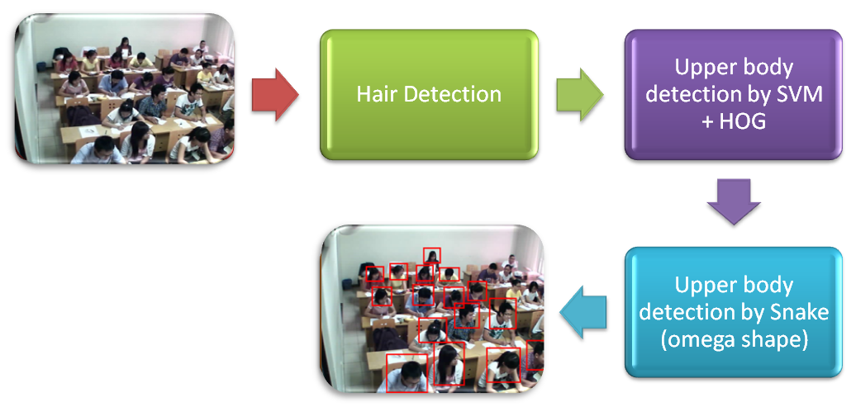

Hình ‑: Mô hình chung của hệ thống phát hiện học sinh trong lớp

Hệ thống của chúng tôi gồm có ba bước chính:

* Bước 1: Hair detection - bằng cách sử dụng đặc trưng về màu tóc, phương pháp này sẽ phát hiện ra tất cả những vị trí có màu giống với màu tóc. Vị trí này có thể là vị trí phần đầu người hoặc những chỗ tối, khung cửa sổ có màu đen… Mục tiêu của bước trên là để tìm ra những vị trí tiềm năng mà phần đầu người có thể xuất hiện. Với giả định rằng hệ thống chỉ phát hiện màu tóc trên một dãy bàn được quan sát rõ. Do vậy ta được kết quả như hình bên dưới:

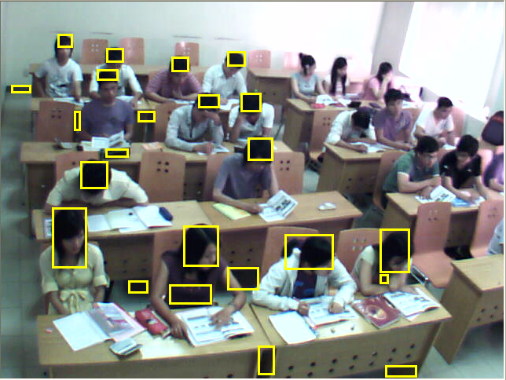

Hình ‑: Kết quả đạt được sau khi thực hiện việc phát hiện màu tóc

Trong hình trên ta thấy kết quả việc phát hiện ra màu tóc tương đối tốt. Phát hiện được hầu hết các màu tóc. Tuy nhiên cũng gặp một số nhiễu như: bóng tối của bàn ghế, màu áo gần giống màu tóc … Để khử những nhiễu đó chúng tôi áp dụng bước tiếp theo.

* Bước 2: Sau khi đã có được kết quả của việc phát hiện màu tóc thì ta sử dụng bộ phân lớp SVM và đặc trưng HOG để phát hiện phần thân trên của người. Mục tiêu của bước này nhằm loại bỏ các nhiễu trong bước trên.

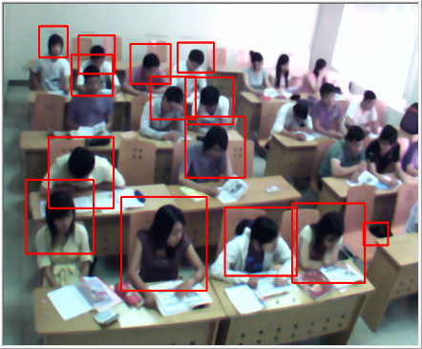

Hình ‑: Kết quả sau khi phát hiện phần đầu người bằng SVM và HOG

* Bước 3: dựa vào kết quả đưa ra từ bước 2 và thông tin về vị trí màu tóc của bước 1, ta áp dụng phương pháp phát hiện theo dạng mẫu snake để kiểm tra lại kết quả trong việc phát hiện người.

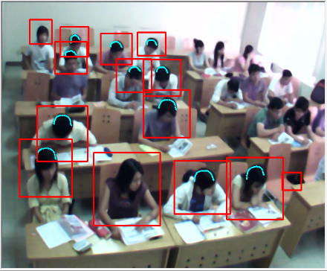

Hình ‑: Kết quả sau khi kiểm tra với dạng mẫu snake

## Một số giả thiết đặt ra trong đề tài

* Do camera không thể thu hình trọn vẹn toàn bộ lớp học. Do đó hệ thống sẽ chỉ phát hiện học sinh trong một dãy bàn được quan sát rõ ràng (bên phải hoặc bên trái). Những vùng nằm ngoài phạm vi sẽ bỏ qua trong quá trình xử lý.

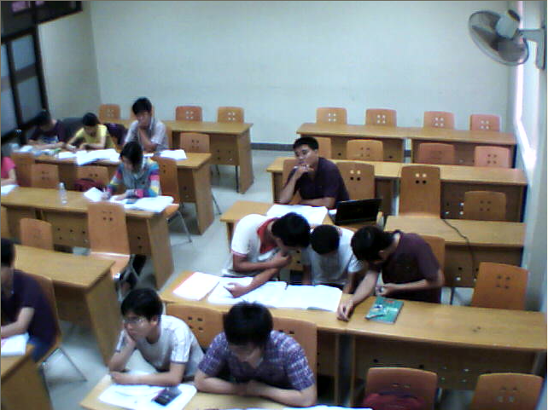

Hình ‑: Một hình minh họa trong video 2.avi

Hình trên ta thấy rằng video chỉ thu hình được dãy bàn bên phải. Do đó hệ thống chỉ phát hiện những người ở dãy bàn này. Đối với những người thuộc dãy bàn bên trái sẽ được bỏ qua. Để thực hiện được điều này ta dựa vào một hình mask như hình bên dưới. Vùng trắng trong hình là vùng sẽ không xử lý



Hình ‑: Khu vực giới hạn xử lý của hệ thống. Vùng trắng là vùng không xử lý

* Màu tóc của các đối tượng bên trong video phải là màu đen
* Đối với các đối tượng không thể nhìn rõ được sẽ bỏ qua

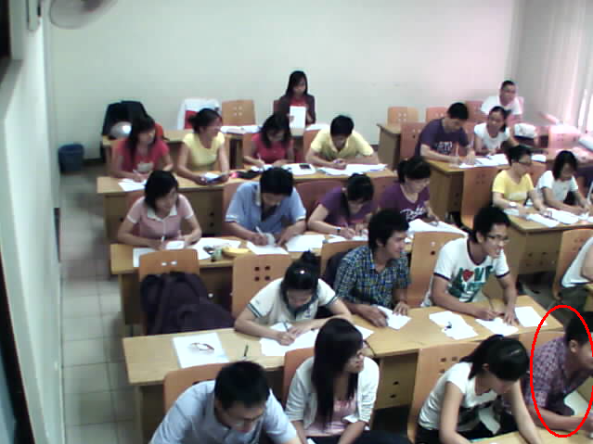

Hình ‑: Một đối tượng không nhìn rõ trong video 3.avi

# Phát hiện màu tóc trong video lớp học

## Giới thiệu bài toán

Bài toán phát hiện màu tóc của người trong video là bài toán đóng vai trò quan trọng trong hệ thống giám sát lớp học. Đây là bước tiền xử lý đầu tiên của hệ thống phát hiện phần đầu của người. Bằng cách dựa vào thông tin màu tóc để từ đó có thể tìm ra những vị trí tiềm năng mà tại đó có thể là phần đầu của học sinh. Phương pháp được áp dụng tại bước này là sử dụng mô hình Gauss. Độ chính xác của hệ thống phụ thuộc rất nhiều vào bước phát hiện màu tóc người. Màu sắc ta cần quan tâm ở đây là màu tóc của học sinh.

Thông thường, việc phát hiện phần đầu của người được thực hiện kết hợp giữa việc phát hiện màu tóc và phát hiện màu da. Tuy nhiên do vị trí đặt camera trong lớp học là trên cao. Do đó gây nhiều khó khăn trong việc quan sát khu vực da mặt. Thêm một khó khăn là màu của các dãy bàn ghế có màu gần giống màu da. Do vậy chúng tôi sẽ chỉ sử dụng duy nhất một đặc trưng là màu đen của tóc người.

## Phương pháp

Để có thể phát hiện được chính xác màu tóc của người thì chúng tôi chọn hướng tiếp cận là sử dụng phương pháp lọc màu bằng mô hình Single Gauss.

Bước đầu tiên cần thực hiện khi áp dụng phương pháp này là giai đoạn xây dựng mô hình màu cho Single Gauss. Mô hình này được xây dựng bằng việc huấn luyện trên một tập dữ liệu màu tóc của người. Tập dữ liệu này được tạo ra bằng cách trích ra từ màu tóc của người trong video. Sau đây là hình ảnh minh họa màu tóc của người dùng cho việc huấn luyện mô hình Gauss:



Hình ‑: Bộ dữ liệu màu tóc của người

Tập dữ liệu huấn luyện gồm 30 ảnh. Mỗi ảnh có kích thước 100x100 pixels. Tập dữ liệu trên được xây dựng bằng cách trích chọn để lấy ra màu tóc của người từ các video huấn luyện.

Để giảm bớt sự ảnh hưởng của ánh sáng thì chúng tôi chọn tính toán trên kênh màu HSV.

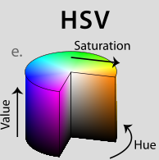

Hình ‑: Kênh màu HSV [18]

Trong kênh màu HSV, thì đối với kênh H sự ảnh hưởng của màu đen là rất thấp. Vì vậy việc tính toán Means và Covariance sẽ dựa vào hai kênh màu S và V trong hệ màu HSV.

Dựa trên tập dữ liệu này ta sẽ tính được hai tham số Means và Covariance của mô hình Gauss theo công thức sau:

$$μ=\frac{1}{n}\sum_{j=1}^{n}{c_{j}}$$

$$Σ=\frac{1}{n-1}\sum_{j=1}^{n}{\left(c_{j}-μ\right){(c_{j}-μ)}^{T}}$$

Trong đó:

cj là một vector gồm hai thành phần S và V trong kênh màu HSV tại pixel thứ j.

Với bộ dữ liệu màu tóc là 30 ảnh với kích thước 100x100 pixels thì các giá trị mean và covariance là như sau:

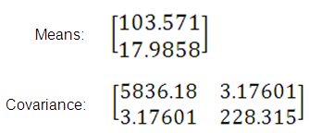

Sau khi đã xây dựng được mô hình màu cho Gauss. Bước tiếp theo ta sẽ sử dụng mô hình này trong việc phân lớp. Việc phân lớp được thực hiện như sau:

Tính xác suất màu *c* của pixel dựa vào hàm Gauss. Xác xuất này được tính theo công thức (2.1) hoặc (2.2) trong chương 2 với means và covariance đã có ở bước huấn luyện. Và cùng với một ngưỡng đã chọn trước đó sẽ giúp ta phân lớp xem màu *c* có phải là màu ta đang muốn tìm hay không.

Trong quá trình tính toán thì ngưỡng chúng tôi chọn có giá trị là -6.5. Qua việc chọn ngưỡng này thì kết quả của việc phát hiện màu tóc là tương đối tốt

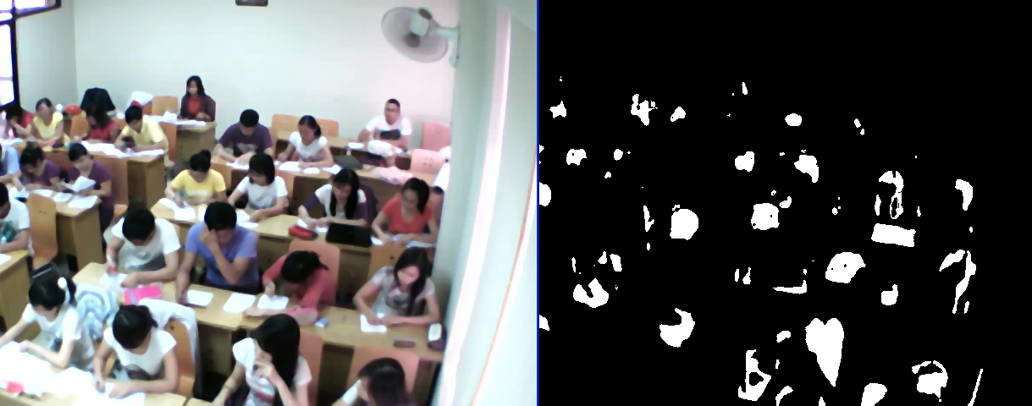

Hình ‑: Kết quả cho việc phân lớp màu tóc sử dụng mô hình Gauss trên video 4.avi

Từ kết quả trên ta sẽ tìm các hình chữ nhật bao quanh khu vực màu tóc như hình bên dưới.

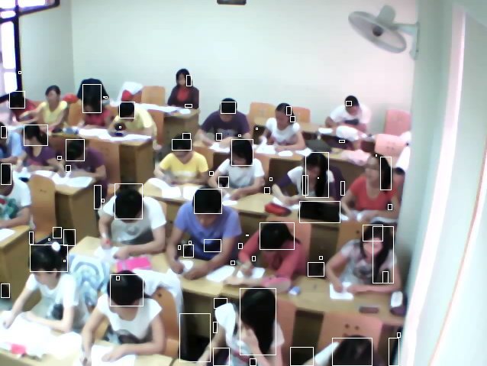

Hình ‑: Kết quả trong việc tìm các vùng hình chữ nhật bao các màu tóc

*Đánh giá kết quả:*

|  |  |  |  |
| --- | --- | --- | --- |
| Video | Số người thực tế | Số người được phát hiện qua màu tóc | Precision |
| 1 | 15 | 29.65 | 0.5109 |
| 2 | 14 | 29.5 | 0.5050 |
| 3 | 13 | 21.15 | 0.6737 |
| 4 | 7 | 9.3 | 0.5483 |

Bảng 7‑1: Bảng đánh giá kết quả thực nghiệm trong việc phát hiện màu tóc khi sử dụng phương pháp Single Gaussian

## Nhận xét

Kết quả thu được trong việc phát hiện màu tóc là tương đối tốt. Tất cả màu tóc đều được phát hiện. Tuy nhiên trong một vài trường hợp sau thì việc phát hiện màu tóc sẽ không chính xác:

* Đối với một số màu gần giống với tóc người đều bị phát hiện nhầm như: màu đen của những bóng tối, màu áo đen, màu đen của khung cửa …
* Ngoài ra hệ thống cũng sẽ không phát hiện được những học sinh có tóc vàng, tóc nhuộm hoặc thậm chí là không có tóc, tóc quá ngắn…

# Áp dụng đặc trưng HOG cùng với SVM trong việc phát hiện học sinh trong lớp học

## Giới thiệu bài toán

Chương này sẽ mô tả cách ứng dụng bộ phân lớp SVM cùng với đặc trưng HOG trong việc phát hiện phần phía trên (upper body part) của học sinh trong vìdeo giám sát lớp học. Đầu vào trong bước này là những khu vực có màu tóc được phát hiện ra ở chương 7. Kết quả của bước phát hiện màu tóc được trình bày trong hình bên dưới.

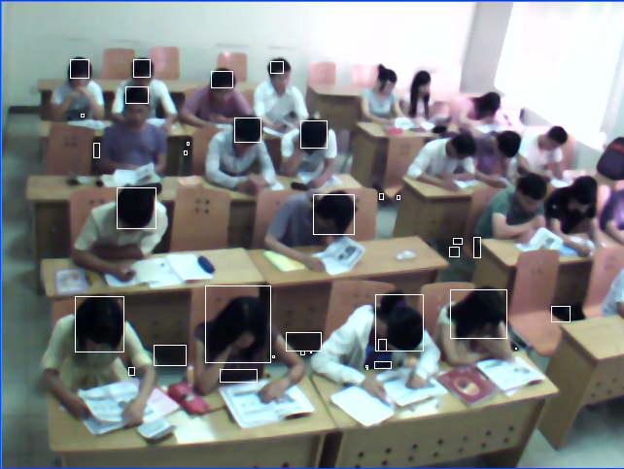

Hình ‑: Kết quả trong việc phát hiện màu tóc ở chương 7

Với giả định của bài toán là chỉ xử lý đối với dãy bàn bên trái. Trong hình trên ta nhận thấy rằng ngoài việc phát hiện chính xác màu tóc người thì còn có một số nhiễu như khu vực tối của bàn ghế, màu áo của học sinh gần giống màu tóc…

Với nhận xét rằng diện tích của phần đầu người là tương đối lớn. Vì vậy để giảm bớt nhiễu ở bước trên chúng tôi dựa vào diện tích của hình chữ nhật bao quanh vùng đầu để xác định. Ở đây ta cho rằng diện tích phần đầu nhỏ nhất là 100 và lớn nhất là 10000. Đối với những vùng có diện tích quá nhỏ hoặc quá lớn thì ta có thể bỏ qua. Sau khi loại bỏ đi những vùng có diện tích nằm ngoài khoảng trên. Kết quả thu được như sau:

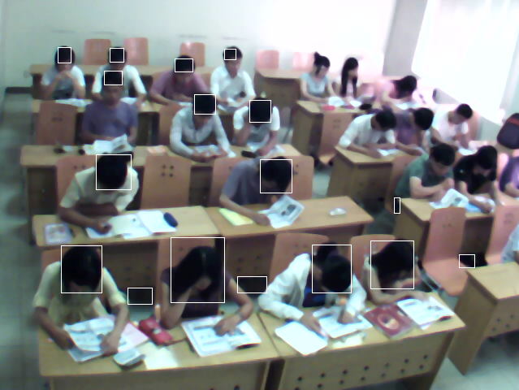

Hình ‑: Kết quả thu được khi loại đi những vùng có diện tích quá nhỏ hoặc quá lớn

Ta thấy rằng tuy đã loại bỏ được phần lớn những nhiễu. Tuy nhiên vẫn còn có một số nhiễu không loại trừ được. Do vậy mục tiêu của phương pháp sử dụng bộ phân lớp SVM cùng với đặc trưng HOG sẽ nhằm loại bỏ đi các nhiễu trên.

Các bước chính trong việc phát hiện phần thân trên của người bằng phương pháp SVM và HOG sẽ được thực hiện như sau:

* Từ tập huấn luyện chứa các ảnh positive và negative của phần thân trên người. Ta rút trích ra đặc trưng HOG và từ đó huấn luyện cho bộ phân lớp SVM
* Từ các vị trí có màu giống màu tóc, ta rút trích ra đặc trưng HOG và sau đó sử dụng bộ phân lớp SVM để xác định xem tại đó có phải là phần thân trên của người hay không

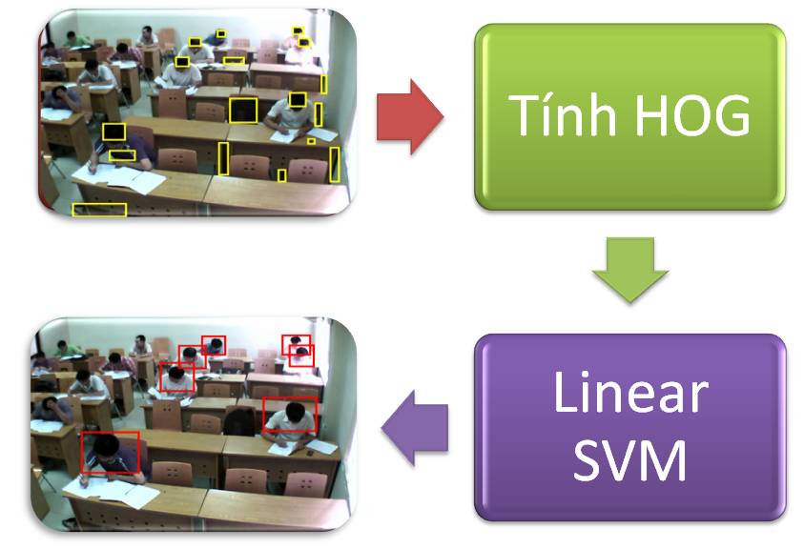

Hình ‑: Quá trình phát hiện đối tượng bằng SVM và đặc trưng HOG

## Huấn luyện cho bộ phân lớp SVM

Để SVM có thể thực hiện việc phân lớp, bước đầu ta phải huấn luyện SVM. Dữ liệu cho việc huấn luyện này gồm có hai bộ:

* Bộ dữ liệu positive: đây là bộ dữ liệu chứa các hình ảnh về phần thân trên của người. Mỗi ảnh phải bao gồm phần đầu của người và hai vai. Bộ dữ liệu trên gồm có tổng cộng 352 ảnh. Mỗi ảnh có kích thước 48x48 pixels. Việc tạo ra bộ dữ liệu này được thực hiện bằng cách cắt ra những khu vực là phần đầu của người trong các video dùng để huấn luyện. Để cho bộ dữ liệu có thể bao quát hết các trường hợp thì tại mỗi vị trí phần đầu người, chúng tôi tiến hành các bước như sau:
  + xoay theo các góc từ -5o đến 5o.
  + Tịnh tiến xung quanh vị trí đầu người từ 1 đến 4 pixels

Sau đây là một số ảnh trong bộ dữ liệu trên

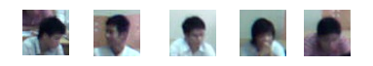

Hình ‑: Một số hình ảnh trong bộ positive

* Bộ dữ liệu negative: chứa các hình ảnh bất kỳ, những hình ảnh này không phải là phần trên của người. Bộ dữ liệu trên có 425 ảnh với kích thước bất kỳ. Việc xây dựng bộ dữ liệu này được thực hiện bằng cách cắt ra những vị trí không phải là phần đầu của người trong các video huấn luyện.

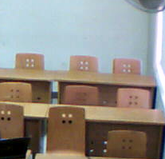

Hình ‑: Một hình bất kỳ trong tập negative

Đối với mỗi bộ dữ liệu ta sẽ tiến hành việc rút trích đặc trưng HOG như đã đề cập ở chương 4. Tham số được sử dụng trong việc rút trích đặc trưng HOG là:

* Tổng số bin: 9
* Kích thước một ô: 4x4 pixels
* Kích thước của một khối: 2x2 cells
* Độ chồng lắp của các khối: 0.5

Tốc độ thực thi trong việc rút trích đặc trưng HOG là khá chậm do tốn nhiều chi phí tính toán.

Sau khi đã rút trích đặc trưng cho bộ dữ liệu positve và negative ta sẽ tiến hành huấn luyện cho bộ phân lớp SVM. Đối với đặc trưng HOG được rút trích ra từ bộ positive ta sẽ gán nhãn lớp là 1 và nhãn lớp là 2 cho bộ negative. Ở đây ta sử dụng bộ phân lớp SVM loại Linear.

## Tiến hành phân lớp

Sau khi đã trải qua bước huấn luyện cho bộ phân lớp SVM, ta sẽ sử dụng mô hình đó để tiến hành phân lớp. Quá trình thực hiện phân lớp được tiến hành như sau:

Tại mỗi hình chữ nhật bao vùng màu tóc, ta sẽ mở rộng hình chữ nhật đó sau cho nó bao toàn bộ khu vực phần thân trên của người:

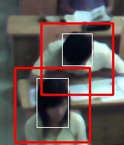

Hình ‑: Mở rộng hình chữ nhật bao vùng màu tóc

Trong hình trên, hình chữ nhật có màu trắng là hình bao vùng màu tóc. Từ hình chữ nhật này ta tiến hành mở rộng ra sao cho nó bao toàn bộ vùng thân phía trên của người. Kết quả thu được hình chữ nhật màu đỏ như hình bên trên.

Sau khi đã mở rộng vùng màu tóc, ta sẽ tiến hành rút trích đặc trưng HOG trong vùng này. Việc rút trích đặc trưng được thực hiện như sau:

* Điều chỉnh kích thước của vùng hình chữ nhật đỏ về kích thước 48x48 pixels
* Rút trích đặc trưng HOG trong vùng 48x48 pixels đó

Sau đó ta đưa đặc trưng HOG này vào bộ phân lớp SVM để thực hiện việc phân loại. Nếu SVM phân loại ra nhãn lớp là 1 ta sẽ kết luận rằng vị trí đó là phần trên của phần đầu người. Để đảm bảo sự chính xác trong quá trình phân loại thì tại mỗi một vị trí màu tóc, ta sẽ tiến hành việc phát hiện phần thân trên của người tại vị trí đó và những vị trí xung quanh.

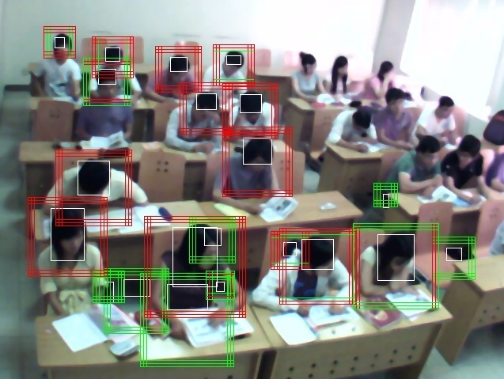

Hình ‑: Phát hiện phần thân trên của người tại vị trí màu tóc và những vị trí xung quanh

Trong hình trên, vùng hình chữ nhật màu đỏ là vùng đuợc SVM phân loại là phần thân trên của người, hình chữ nhật màu xanh thì không phải là phần thân trên của người. Bước kế tiếp ta sẽ tiến hành kết hợp những hình chữ nhật màu đỏ lại với nhau thành kết quả cuối cùng. Việc kết hợp được thực hiện nếu chúng có phần diện tích chung chiếm hơn 70%

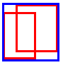

Hình ‑: Kết hợp các hình chữ nhật lại với nhau. Hình chữ nhật màu xanh là kết quả của việc kết hợp các hình chữ nhật đỏ

Kết quả cuối cùng ta sẽ thu được như hình bên dưới. Kết quả của việc phát hiện phần thân trên của người được hiển thị trong hình chữ nhật màu đỏ. Các nhiễu đã được loại bỏ hoàn toàn.

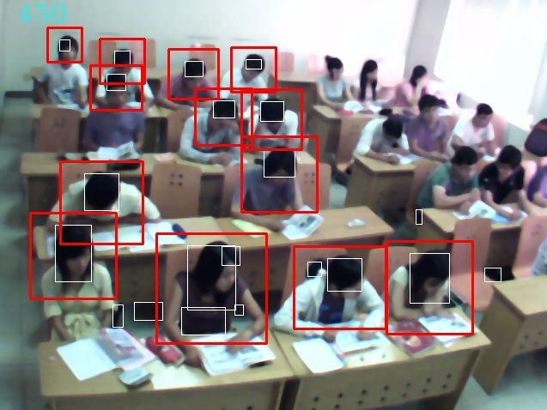

Hình ‑: Kết quả cuối cùng của việc phát hiện phần trên của người

## Kết quả thực nghiệm

Kết quả thực nghiệm: Cấu hình máy Pentium Dual Core, 2.5 GHz, 2GB RAM

|  |  |  |  |  |  |  |
| --- | --- | --- | --- | --- | --- | --- |
| **Tên video** | **Kích thước frame** | **Tổng số frame** | **Số người thực tế** | **Số người phát hiện** | **Precision** | **Tốc độ xử lý (sec)** |
| 1.avi | 640x480 | 19803 | 15 | 18.65 | 0.6943 | 3.50 |
| 2.avi | 640x480 | 19800 | 14 | 14.65 | 0.7235 | 3.08 |
| 3.avi | 640x480 | 19730 | 13 | 14.47 | 0.8583 | 2.05 |
| 4.avi | 640x480 | 19775 | 7 | 10.4 | 0.4711 | 1.97 |

Bảng ‑: Kết quả của việc phát hiện đối tượng bằng phương pháp phân lớp SVM đối với bộ dữ liệu

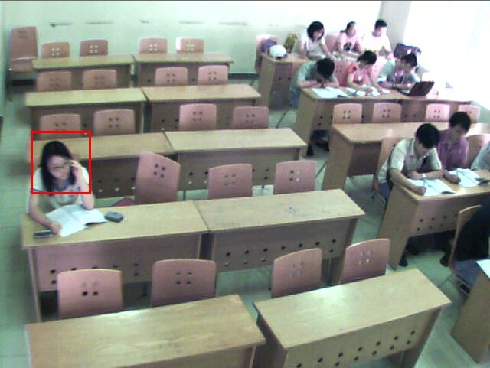

Hình ‑: Kết quả khi chạy với video 3.avi

## Nhận xét

Phương pháp phát hiện phần trên của người bằng cách áp dụng bộ phân lớp SVM cùng với đặc trưng HOG có độ chính xác cao. Tuy nhiên tốc độ xử lý không đạt thời gian thực do chi phí trong việc tính toán HOG là tương đối lớn. Để cho mô hình SVM được chính xác và hiệu quả thì phụ thuộc rất nhiều vào tập dữ liệu huấn luyện. Tập dữ liệu này phải thu thập đủ lớn và khách quan. Một điều quan trọng nữa là kết quả của phương pháp này phụ thuộc rất lớn vào bươc phát hiện màu tóc người. Do đó trong các trường hợp mà khu vực đầu của học sinh che lấp với những vật dụng có màu giống màu tóc hoặc là hai hay nhiều phần đầu của học sinh chụm lại với nhau (như các hình bên dưới) thì việc phát hiện màu tóc sẽ không còn chính xác

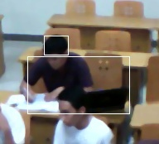

Hình ‑: Trường hợp phát hiện màu tóc không chính xác do màu đen của tóc trùng với màu đen của laptop và màu áo

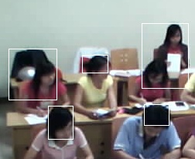

Hình ‑: Trường hợp màu tóc dính với màu áo

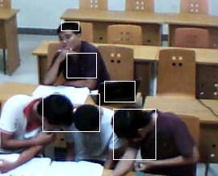

Hình ‑: Trường hợp hai đầu chụm lại với nhau

# Áp dụng Snake trong việc phát hiện học sinh trong lớp học

## Giới thiệu

Phương pháp này được áp dụng để kiểm tra lại tính chính xác của kết quả rút trích được sau khi áp dụng bộ phân lớp SVM. Bằng cách so khớp các cửa sổ kết quả với các dạng mẫu có sẵn, phương pháp này sẽ giúp loại bỏ các nhiễu mà bộ phân lớp nhầm

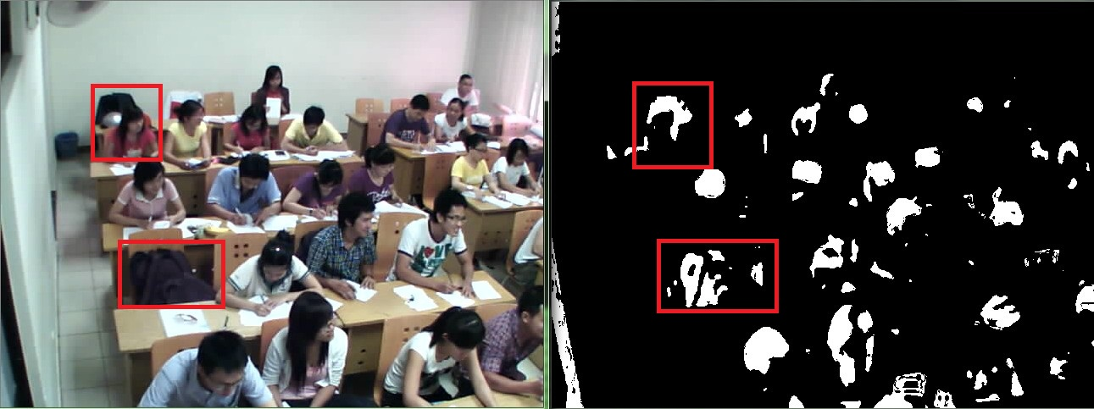

Hình ‑. Các trường hợp có thể xảy ra nhầm lẫn sau khi áp dụng bộ phân lớp SVM

Đầu vào của bước này là kết quả của bước lọc màu tóc và kết quả sau khi áp dụng bộ phân lớp SVM đưa ra.

## Xây dựng dữ liệu

Mặc dù có sự tương đồng về hình dạng bao ngoài của phần trên cơ thể người, nhưng đối với từng đối tượng riêng lẻ thì sự khác nhau là rất đa dạng: kích thước, góc nghiêng, ... Vì vậy, để đảm bảo các dạng mẫu có thể bao quát được nhiều nhất các trường hợp, dữ liệu cũng cần có một lượng đủ lớn các dạng mẫu cho trước.

Trong các nghiên cứu, dạng mẫu thường dùng nhất là đường viền thể hiện vùng đầu-vai của người, được gọi là omega shape.

|  |  |  |  |
| --- | --- | --- | --- |
|  |  |  |  |

Hình ‑. Một số dạng mẫu omega được dùng để so khớp

Tuy nhiên, do trong video giám sát lớp học, sự trùng lắp giữa các đối tượng người khá nhiều, dẫn đến sự che lấp phần lớn phần trên cơ thể, nhất là phần vai, hơn nữa độ nhiễu khi tiến hành phát hiện đường biên là rất lớn, độ chính xác khi tính toán độ khớp giữa dạng mẫu omega trên ảnh là không cao.

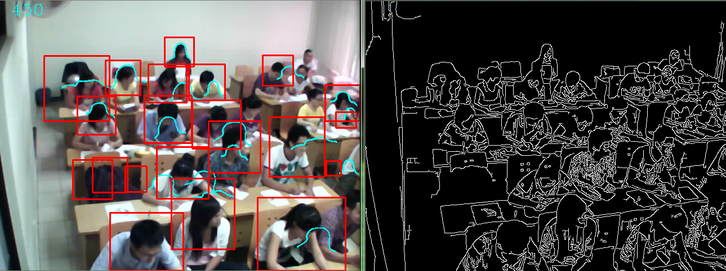

Hình ‑. Kết quả sau khi sử dụng dạng mẫu omega để kiểm tra các vùng đầu vai người trong ảnh, do nhiễu khiến kết quả không tốt

Do đó, chúng tôi đề nghị sử dụng dạng mẫu nửa vòng cung, đại diện cho nửa phần trên của tóc người. Điều này loại bỏ được vấn đề về sự che lấp của người, tuy nhiên do dạng mẫu đơn giản hơn dạng mẫu omega, nên khi sử dụng dạng mẫu này vẫn xảy ra trường hợp so khớp với hình dạng mà không phải là nửa phần trên của tóc người. Dự liệu được xây dựng sẵn như sau:

|  |  |  |  |  |
| --- | --- | --- | --- | --- |
|  |  |  |  |  |
|  |  |  |  |  |

Hình ‑. Các dạng mẫu nửa vòng cung được dùng để so khớp

Ứng với mỗi dạng mẫu cho trước, một không gian dạng mẫu được khởi tạo dựa trên các phép biến đổi affine từ dạng mẫu gốc đó (xem 3.3), và tiến hành so khớp với ảnh sau khi được lọc màu tóc ứng với vị trí cửa sổ được xác nhận là có phần đầu của người trong video. Trong thực nghiệm, chúng tôi xây dựng không gian dạng mẫu với các thông số biến đổi như sau:

* Chuyển vị ngang: -12 🡪 18 pixels, mỗi bước là 3 pixels.
* Chuyển vị dọc: -21 🡪 12 pixels, mỗi bước là 3 pixels.
* Biến đổi tỷ lệ: 0.9 🡪 1.1 lần so với kích thước ban đầu, mỗi bước tăng 0.1 lần .
* Xoay: ba góc -5o, 0o và 5o.

Hơn nữa, để tăng tính chính xác khi sử dụng dạng mẫu, chúng tôi đã tận dụng thông tin về không gian trong lớp học, đó là những người ở gần camera hơn sẽ được so khớp với dạng mẫu lớn hơn, những người ở xa về cuối lớp sẽ được so khớp với dạng mẫu nhỏ hơn.

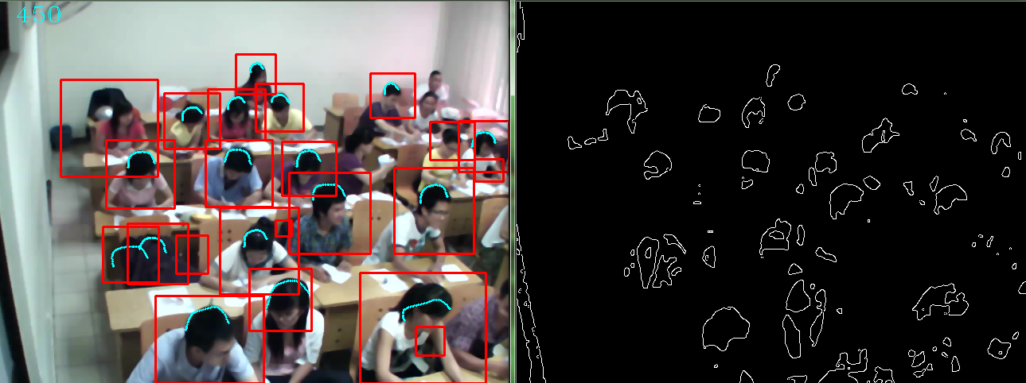

Hình ‑. Kết quả khi so khớp các dạng mẫu nửa vòng cung với các phần đầu của người đã được phát hiện

## Kết quả thực nghiệm

Tham số sử dụng khi thử nghiệm:

* Threshold: 0.15
* Độ dài pháp tuyến: 5 pixel
* Delta: 4

|  |  |  |  |  |  |  |
| --- | --- | --- | --- | --- | --- | --- |
| **Tên video** | **Kích thước frame** | **Tổng số frame** | **Số người thực tế** | **Số người phát hiện** | **Precision** | **Tốc độ xử lý (sec)** |
| 1.avi | 640x480 | 19803 | 15 | 7.6 | 0.7487 | 1.69 |
| 2.avi | 640x480 | 19800 | 14 | 5.7 | 0.9661 | 1.50 |
| 3.avi | 640x480 | 19730 | 13 | 9.6 | 0.9846 | 0.95 |
| 4.avi | 640x480 | 19775 | 7 | 4.2 | 0.6885 | 0.83 |

Bảng ‑. Kết quả khi áp dụng phương pháp so khớp theo dạng mẫu snake

## Nhận xét

Phương pháp này khá đơn giản, tuy nhiên chi phí tính toán đối với mỗi không gian dạng mẫu ứng với mỗi dạng mẫu có sẵn trên từng cửa sổ kết quả là khá lớn, và chưa đáp ứng được với yêu cầu thời gian thực đối với việc giám sát lớp học. Hơn nữa, hiệu quả của phương pháp này phụ thuộc hoàn toàn vào bước lọc màu tóc trong video, các dạng mẫu tóc có thể không có hình dạng cố định và khớp với những dạng mẫu sẵn có sẽ bị bỏ sót trong quá trình so khớp này.

# Kết luận và hướng phát triển

## Kết luận

Khóa luận này, với mục tiêu chính là tìm hiểu các kỹ thuật phát hiện người trong video giám sát lớp học. Khóa luận đã đạt được các kết quả như sau:

* Tìm hiểu và đánh giá các phương pháp trừ nền khác nhau.
* Tìm hiểu và áp dụng các thuật toán phát hiện màu.
* Tìm hiểu và áp dụng các thuật toán phát hiện màu.
* Tìm hiểu và áp dụng snake trong việc phát hiện phần trên của người
* Tìm hiểu và áp dụng phương pháp máy học SVM cùng với đặc trưng HOG trong việc phát hiện phần trên của người

Tuy nhiên khóa luận còn tồn tại các hạn chế:

* Tốc độ xử lý không đạt thời gian thực.
* Hệ thống chưa phát hiện được phần trên của người trong các trường hợp như: hai phần đầu của người chụm lại, phần đầu của người dính với những khu vực có màu giống màu tóc.

|  |  |  |  |  |  |  |
| --- | --- | --- | --- | --- | --- | --- |
| **Tên video** | **Kích thước frame** | **Tổng số frame** | **Số người thực tế** | **Số người phát hiện** | **Precision** | **Tốc độ xử lý (sec)** |
| 1.avi | 640x480 | 19803 | 15 | 15.85 | 0.8075 | 4.89 |
| 2.avi | 640x480 | 19800 | 14 | 6.65 | 0.9022 | 4.19 |
| 3.avi | 640x480 | 19730 | 13 | 12.05 | 0.9958 | 3.22 |
| 4.avi | 640x480 | 19775 | 7 | 7 | 0.7071 | 2.67 |

Bảng ‑. Kết quả khi kết hợp cả hai phương pháp

## Hướng phát triển

Hướng phát triển của khóa luận cụ thể là khắc phục các hạn chế vừa nêu ở trên, cụ thể là:

* Tối ưu xử lý để đạt thời gian thực.
* Áp dụng các thuật toán theo vết đối tượng để có thể cho kết quả tốt hơn.
* Phát hiện các hành vi trong lớp học như: phát biểu trong lớp, ngủ gật trong lớp…

Tài Liệu Tham Khảo

x

|  |  |
| --- | --- |
| [1] | Alper Yilmaz, Omar Javed, and Mubarak Shah, "Object Tracking: A Survey," pp. 7-15. |
| [2] | Anurag Mittal and Mikos Paragios, "Motion Based Background Subtraction using Adaptive Kernel Density Estimation," pp. 302-309, 2004. |
| [3] | C.Stauffer and W.Grimson, "Adaptive Background mixture models for Real-time tracking," pp. 750-755, 1999. |
| [4] | Wei Jiang, "Human Feature Extraction in VS image Using HOG Algorithm". |
| [5] | Massimo Piccardi, "Background subtraction techniques: a review". |
| [6] | Gary Bradski and Adrian Kaehler, "Learning Open CV," pp. 271-275. |
| [7] | Lê Phong, "Theo vết nhiều đối tượng bằng phương pháp PHD Filter," pp. 76-79, 2008. |
| [8] | Kyungnam Kim, Thanarat H. Chalidabhongso, David Darwood, and Larry Davis, "Background Modeling And Subtraction By Codebook Construction". |
| [9] | Vladimir Vezhnevets, Vassili Sazonov, and Alla Andreeva, "A Survey on Pixel-Based Skin Color Detection Techniques," p. 4. |
| [10] | Gregory D. Hager Christopher Rasmussen, "Probabilistic data association method for tracking multiple and compound visual objects," pp. 7-9, August 2000. |
| [11] | Michael Isard Andrew Blake, *Active Contours*. |
| [12] | Navneet Dalal and Bill Triggs, "Histograms of Oriented Gradients for Human Detection," p. 6. |
| [13] | Paul Viola and Michael Jones, "Rapid Object Detection using a Boosted Cascade of Simple Features," pp. 2-3, 2001. |
| [14] | Paul Viola and Michael Jones, "Robust Real-time Object Detection," pp. 4-6. |
| [15] | Võ Sỹ Bắc, Đỗ Huy Hoàng, Nguyễn Xuân Tường Huy, and Nguyễn Hoàng Vũ, "Báo cáo đề tài phân lớp và dự đoán," pp. 80-91. |
| [16] | Jiawei Han and Micheline Kamber, "Data Mining Concepts and Techniques," pp. 337-344. |
| [17] | Colin Campbell, "Introduction to Support Vector Machines". |
| [18] | [Online]. <http://en.wikipedia.org/wiki/HSL_and_HSV> |

x